МИНОБРНАУКИ РОССИИ

Бузулукский гуманитарно-технологический институт

(филиал) федерального государственного бюджетного образовательного

учреждения высшего образования

«Оренбургский государственный университет»

Кафедра промышленного и гражданского строительства

**Фонд**

**оценочных средств**

по дисциплине «Технология возведения зданий и сооружений»

Уровень высшего образования

БАКАЛАВРИАТ

Направление подготовки

*08.03.01 Строительство*

(код и наименование направления подготовки)

*Промышленное и гражданское строительство*

(наименование направленности (профиля) образовательной программы)

Квалификация

*Бакалавр*

Форма обучения

*Очная*

Год набора 2016

Фонд оценочных средств предназначен для контроля знаний обучающихся по направлению подготовки 08.03.01 Строительство по дисциплине «Технология возведения зданий и сооружений»

Фонд оценочных средств обсужден на заседании кафедры промышленного и гражданского строительства «____» ____________20___г., протокол №___.

Первый заместитель директора по УР

____________________________________________________________________

*подпись расшифровка подписи*

*Исполнители:*

ст. преподаватель В.В. Дубинецкий

*должность подпись расшифровка подписи*

*должность подпись расшифровка подписи*

**Раздел 1 – Перечень компетенций,**

**с указанием этапов их формирования в процессе освоения дисциплины**

Процесс изучения дисциплины направлен на формирование следующих результатов обучения

| *Формируемые компетенции* | *Планируемые результаты обучения по дисциплине, характеризующие этапы формирования компетенций* | *Типы контроля* | *Виды оценочных средств по уровню сложности / шифр раздела в данном документе* |
| --- | --- | --- | --- |
| ПК-5 знание требований охраны труда, безопасности жизнедеятельности и защиты окружающей среды при выполнении строительно-монтажных, ремонтных работ и работ по реконструкции строительных объектов | **Знать:**  - технологическую последовательность производства работ при возведении зданий и сооружений;  - методы монтажа конструкций;  - требования в области охраны труда, окружающей среды. | Тестирование по лекционному материалу.  Устное индивидуальное собеседование – опрос.  Письменные контрольные работы (рубежный контроль). | Задания репродуктивного уровня, позволяющие оценивать и диагностировать знание фактического материала (базовые понятия, алгоритмы, факты) и умение правильно использовать специальные термины и понятия, узнавание объектов изучения в рамках определенного раздела дисциплины (модуля) /  **Блок А** |
| **Уметь:**  - определять перечень мероприятий по обеспечению безопасности участка производства строительных работ;  - вести производственную документацию в области охраны труда и окружающей среды. | Выполнение письменных практических работ. | Задания реконструктивного уровня, позволяющие оценивать и диагностировать умения синтезировать, анализировать, обобщать фактический и теоретический материал с формулированием конкретных выводов, установлением причинно-следственных связей / **Блок Б** |
| **Владеть:**  - методами организации строительно-монтажных и ремонтных работ с учетом требований по охране труда и окружающей среды. | Выполнение курсового проекта. | Задания творческого уровня, позволяющие оценивать и диагностировать умения, инте-грировать знания различных областей, аргументировать собственную точку зрения / **Блок С** |
| ПК-6 способность осуществлять и организовывать техническую эксплуатацию зданий, сооружений объектов жилищно-коммунального хозяйства, обеспечивать надежность, безопасность и эффективность их работы | **Знать:**  - нормативные требования к техническому состоянию зданий и сооружений;  - основные методы повреждений зданий и сооружений по степени опасности. | Тестирование по лекционному материалу.  Устное индивидуальное собеседование – опрос.  Письменные контрольные работы (рубежный контроль). | Задания репродуктивного уровня, позволяющие оценивать и диагностировать знание фактического материала (базовые понятия, алгоритмы, факты) и умение правильно использовать специальные термины и понятия, узнавание объектов изучения в рамках определенного раздела дисциплины (модуля) /  **Блок А** |
| **Уметь:**  - проводить плановые, выборочные и профилактические осмотры, текущий и капитальный ремонт зданий и сооружений. | Выполнение письменных практических работ. | Задания реконструктивного уровня, позволяющие оценивать и диагностировать умения синтезировать, анализировать, обобщать фактический и теоретический материал с формулированием конкретных выводов, установлением причинно-следственных связей / **Блок Б** |
| **Владеть:**  - системой оценки качества и расчетов технического состояния зданий, сооружений и инженерных систем;  - процессами сбора анализа повреждений конструктивных элементов зданий и навыками разработки способов устранения этих повреждений. | Выполнение курсового проекта. | Задания творческого уровня, позволяющие оценивать и диагностировать умения, инте-грировать знания различных областей, аргументировать собственную точку зрения / **Блок С** |
| ПК-8 владение технологией, методами доводки и освоения технологических процессов строительного производства, эксплуатации, обслуживания зданий, сооружений, инженерных систем, производства строительных материалов, изделий и конструкций, машин и оборудования | **Знать:**  - технологические процессы строительно-монтажных, отделочных и специальных работ;  - методы и способы технической эксплуатации зданий и сооружений. | Тестирование по лекционному материалу.  Устное индивидуальное собеседование – опрос.  Письменные контрольные работы (рубежный контроль). | Задания репродуктивного уровня, позволяющие оценивать и диагностировать знание фактического материала (базовые понятия, алгоритмы, факты) и умение правильно использовать специальные термины и понятия, узнавание объектов изучения в рамках определенного раздела дисциплины (модуля) /  **Блок А** |
| **Уметь:**  - производить расчеты инженерных систем водоснабжения, канализации, теплофикации;  - разрабатывать технологические карты на все виды ремонтно-строительных работ. | Выполнение письменных практических работ. | Задания реконструктивного уровня, позволяющие оценивать и диагностировать умения синтезировать, анализировать, обобщать фактический и теоретический материал с формулированием конкретных выводов, установлением причинно-следственных связей / **Блок Б** |
| **Владеть:**  - методами использования современных вычислительных комплексов при разработке технологической последовательности ведения работ. | Выполнение курсового проекта. | Задания творческого уровня, позволяющие оценивать и диагностировать умения, инте-грировать знания различных областей, аргументировать собственную точку зрения / **Блок С** |
| ПК-9 способность вести подготовку документации по менеджменту качества и типовым методам контроля качества технологических процессов на производственных участках, организацию рабочих мест, способность осуществлять техническое оснащение, размещение и обслуживание технологического оборудования, осуществлять контроль соблюдения технологической дисциплины, требований охраны труда и экологической безопасности | **Знать:**  - способы оформления исполнительной документации (графиков работ, инструкций, заявок, смет). | Тестирование по лекционному материалу.  Устное индивидуальное собеседование – опрос.  Письменные контрольные работы (рубежный контроль). | Задания репродуктивного уровня, позволяющие оценивать и диагностировать знание фактического материала (базовые понятия, алгоритмы, факты) и умение правильно использовать специальные термины и понятия, узнавание объектов изучения в рамках определенного раздела дисциплины (модуля) /  **Блок А** |
| **Уметь:**  - осуществлять материально-техническое оснащение. | Выполнение письменных практических работ. | Задания реконструктивного уровня, позволяющие оценивать и диагностировать умения синтезировать, анализировать, обобщать фактический и теоретический материал с формулированием конкретных выводов, установлением причинно-следственных связей / **Блок Б** |
| **Владеть:**  - способами обоснования технологической последовательности возведения зданий и сооружений;  - методами контроля качества и приемке работ. | Выполнение курсового проекта. | Задания творческого уровня, позволяющие оценивать и диагностировать умения, инте-грировать знания различных областей, аргументировать собственную точку зрения / **Блок С** |

# 

# Раздел 2 – Оценочные средства

**Оценочные средства «Блок А»**

(оценочные средства для диагностирования сформированности уровня компетенций – «знать»)

**А.1 Тестовые задания**

**Раздел 1. Раздел №1 Общие вопросы**

**1.1 Строительство представляет собой:**

1) систему отраслевых характеристик в области строительства и архитектуры;

2) комплекс строительных операций;

**3) отрасль экономики;**

4) систему отраслевых норм и правил в сфере проектирования, строительства и реконструкции.

**1.2 Целью строительного производства является:**

**1) капитальное строительство;**

2) элементы строительной продукции;

3) смонтированное оборудование;

4) наземные сооружения.

**1.3 Строительство, как отрасль, включает в себя процессы:**

1) проектирование и возведение зданий и сооружений;

2) возведения зданий и сооружений;

**3) возведения зданий и сооружений, а также работы по ремонту зданий и сооружений;**

4) возведения зданий и сооружений, а также их техническую эксплуатацию.

**1.4 Строительный комплекс - это:**

1) комплекс строительных и архитектурных видов работ;

2) система отраслей связанных со строительством;

**3) совокупность отраслей материального производства и проектно-изыскательских работ, обеспечивающих воспроизводство основных фондов;**

4) комплекс строительных видов деятельности.

**1.5 Основу строительства, как отрасли экономики, составляют:**

**1) подрядные строительно-монтажные организации;**

2) генеральные подрядчики;

3) нормы и правила строительного производства;

4) заказчики.

**1.6 Заказчиком является:**

1) организация, которая осуществляет заказ проекта - исполнения, финансирует его и принимает по окончании строительства;

2) организация, которая ведет расчеты по строительству объекта и осуществляет его приемку по окончании строительства;

**3) организация, которая формирует состав генеральных исполнителей, ведет с ними денежные расчеты, осуществляет общее руководство строительством, организует приемку законченных объектов;**

4) организация, которая ведет денежные расчеты по строительству.

**1.7 Компетенция заказчика не включает:**

1) финансирование строительства;

2) обеспечение строительства утвержденной проектной документацией;

**3) контроль за оперативно-хозяйственной работой строительных организаций;**

4) контроль за качеством строительства и технический контроль за ходом всего строительства.

**1.8 Сфера ответственности генподрядчика распространяется:**

1) только за свои работы;

2) только за работы субподрядчика;

3) за свои работы и работы субподрядчика, при условии, что эти работы были им приняты, что указывает на принятие ответственности на себя в негативном случае;

**4) за свои работы и работы субподрядчика, при любых условиях.**

**1.9 Строительство не осуществляется способом:**

1) подрядный;

2) хозяйственный;

**3) смешанный;**

**4) комбинированный;**

**5) подрядно - хозяйственный.**

**1.10 Субъекты, не входящие в состав строительного комплекса:**

1) органы государственного регулирования и архитектурно-строительного надзора;

2) научно - исследовательские организации;

3) строительно-монтажные организации;

**4) органы муниципального регулирования и архитектурно-строительного надзора.**

**1.11 Инвестор - это:**

1) организация, которая ведет расчеты по строительству объекта и осуществляет его приемку по окончании строительства;

2) организация, которая формирует состав генеральных исполнителей, ведет с ними денежные расчеты, осуществляет общее руководство строительством;

3) организует приемку законченных объектов;

**4) организация, финансирующая строительство;**

5) организация, которая осуществляет заказ проекта – исполнения, финансирует его и принимает по окончанию строительства.

**1.12 Строительно - монтажные организации различают:**

1) общестроительные и обслуживающие строительные процессы;

2) проектируемые и строительные;

3) строительные и коммуникационные;

**4) общестроительные и специализированные.**

**Раздел №2** **Основы технологического проектирования строительных процессов**

**2.1 Положения нормативных документов могут быть:**

1) свободными;

2) обязательными;

**3) обязательными и рекомендуемыми;**

4) рекомендуемыми.

**2.2 Проектная документация по организации строительства и технологии производства работ, выполняемая генеральной подрядной организацией,**

**с привлечением проектных, научных и других организаций, является:**

1) проектом производства работ (ППР);

2) картой трудовых процессов;

3) нарядом-заданием для бригад рабочих;

**4) проектом организации строительства (ПОС).**

**2.3 Проектом называется:**

1) **предварительно подготовленное, обоснованное техническими и экономическими расчётами и изображённое графически решение по строительству какого-либо здания, сооружения или их комплекса;**

2) предварительно подготовленное, обоснованное техническими и экономическими расчётами решение;

3) изображённое графически решение по строительству какого-либо здания, сооружения или их комплекса;

4) предварительно подготовленный комплекс, обоснованных архитектурных чертежей и записка.

**2.4 Задание на проектирование разрабатывается:**

**1) заказчиком;**

2) проектной организацией;

3) заказчиком при участии проектной организации;

4)заказчиком при участии проектной организации и генподрядчика.

**2.5 Сроки и очередность строительства объекта указываются:**

**1) в задании на проектирование;**

2) устно оговаривается между заказчиком, проектной организацией и генподрядчиком;

3) прописывается в договоре между заказчиком и генподрядчиком;

4) директивно назначается органами технадзора.

**2.6 Проект состоит из разделов в количестве:**

1) 8;

**2) 10;**

3) 12;

4) 14.

**2.7 Сложность объекта определяет стадийность разработки проектной документации на строительство:**

1) в одну стадию;

2) в две стадии;

**3) в одну или две стадии;**

4) в три стадии.

**2.8 Мероприятие, проводимое с целью контроля за проектированием и внедрением в проекты новейших достижений науки и техники проводится:**

1) согласование;

2) обсуждение;

**3) экспертиза;**

4) слушание.

**2.9 Изыскания, проводимые с целью всестороннего анализа условий строительства, эксплуатации будущих объектов, подготовки исходных данных для их проектирования включают:**

1) экономические изыскания;

2) инженерные (технические) изыскания;

3) экологические изыскания;

**4) комплекс экономических и инженерных изысканий.**

**2.10 Изыскания проводят:**

1) ведущая проектная организация, которая имеет в своём составе изыскательский отдел с соответствующей лабораторией;

2) специализированная изыскательская организация, имеющая соответствующую лицензию на право проведения изыскательских работ;

**3) ведущая проектная организация, которая имеет в своём составе изыскательский отдел с соответствующей лабораторией или специализированная изыскательская организация, имеющая соответствующую лицензию на право проведения изыскательских работ;**

4) специализированные подразделения органов технадзора, Росгеофонда.

**2.11 Документ, который разрабатывается в целях обеспечения своевременного ввода объекта, распределения капитальных вложений и объёмов строительно-монтажных работ по годам строительства:**

**1) ПОС;**

2) ППР;

3) ПОС и ППР;

4)календарный график строительства.

**2.12 Комплекс проектных документов, определяющих порядок выполнения работ при возведении объекта, с учётом выбора наиболее рациональных способов и технологий производства, работ с применением различного комплекта машин и механизмов, транспортных средств, в зависимости от времени строительства и сроков производства работ, называется:**

1) ПОС;

**2) ППР;**

3) ПОС и ППР;

4) пояснительная записка.

**2.13 Документ, который разрабатывается как программа работ строительно-монтажной организации на определённый отрезок времени, либо как технологическая документация на основные, наиболее сложные и трудоёмкие части промышленных комплексов и зданий со сложными зависимостями между подрядными организациями:**

1) ПОС;

2) ППР;

**3) ПОР;**

4) технологические карты.

**2.14** **Какой нормативный документ определяет общие требования по безопасности труда в строительстве?**

1) СНИП 12-01-2004;

2) СНИП12-03-2001;

**3) СНИП 12-02-2002;**

4) СНИП 12-03-2003.

**2.15 Главными и ответственными лицами, отвечающими за качество проектной документации, является?**

**1) ГИП;**

3) начальник участка (старший прораб);

3) бригадир;

4) главный инженер.

**2.16** **Решения, закладываемые в основу ППР приняты:**

1) в градостроительном проекте;

2) в архитектурном проекте;

3) в строительном проекте;

**4) в ПОС.**

**2.17 Важнейшими частями ППР являются:**

**1) календарные и строительные генпланы;**

2) разрешение на строительство объекта;

3) задание на проектирование объекта;

4) сводная ведомость объемов работ.

**2.18 Границы опасных зон по действию опасных факторов, вблизи строящегося здания, без учёта наибольшего габарита предмета, в случае его падения со здания высотой 20 м, согласно СНиП 12-03-2001:**

1) 3м;

**2) 4м;**

3) 5м;

4) 6м.

**2.19 ППР разрабатывается:**

1) органами строительного надзора;

**2) генеральными подрядными строительно-монтажными организациями с привлечением других организаций**;

3) генеральной проектной организацией с привлечением специализированных организаций;

4) органами экспертизы строительных проектов.

**2.20 Основное достоинство поточных методов:**

1) интенсивность потребления ресурсов;

2) количество рабочих, степень механизации и т.д. ;

**3) равномерность расходования материалов и выпуска продукции;**

4) степень механизации.

**2.21 Технологическая карта состоит из разделов:**

1) 2;

**2) 4;**

3) 6;

4) 3;

**2.22 Типовые карты трудовых процессов состоят из разделов:**

1) трёх;

2) четырёх;

**3) двух;**

4) пяти;

**2.23 Строительство зданий и сооружений, осуществляемое на новых площадках по первоначально утвержденному проекту:**

1) капитальное строительство;

**2) новое строительство;**

3) расширение действующего предприятия;

4) строительство.

**2.24 Строительные процессы бывают:**

**1) основными, вспомогательными, транспортными;**

2) основными, транспортными, коммуникационными;

3) транспортными, измерительными, вспомогательными;

4) комплексными, вспомогательными.

**2.25 Виды строительных генеральных планов:**

1) общестроительный, объектный;

**2) общеплощадочный, объектный;**

3) общеплощадочный на подземную часть, объектный;

4) общестроительный на подземную и надземную части зданий.

**Раздел №3 Технология работ подготовительного периода**

**3.1 Перечень необходимого строительно-монтажного оборудования, машин и механизмов определяется:**

1) по данным ПОС;

2) по материалам ППР;

**3) по материалам ППР, аналогам строительства;**

**4) по рекламным акциям.**

**3.2 Состояние геологической и гидрогеологической среды строительной площадки, при сложном рельефе и слабых грунтовых условиях оценивается:**

1) по данным стандартных изысканий;

2) по инженерным изысканиям, ранее проведенным для проектирования;

3) по материалам Геофонда;

**4) по материалам контрольного бурения.**

**3.3 Определение необходимого кадрового состава на основные этапы строительного производства:**

1) по данным ПОС;

2) по аналогам строительства;

3) по укрупнённым показателям;

**4) по объёмам работ и ЕНИРам, данным технологических карт, аналогам строительства.**

**3.4 Определение структуры организации и управления строительством:**

1) по существующим в строительной организации схемам и опыта работ;

2) в зависимости условий заказчика, от объёмов работ;

3) с учетом оптимизации схем управления и задач строительства;

**4) в зависимости от задач строительства, объёмов работ, схемы инвестиций, условиями работ в районе строительства.**

**3.5 Состав подготовительных работ при реконструкции действующего предприятия зависит:**

**1) от местных условий;**

2) от подготовительного периода

3) от основных строительно-монтажных работ

4) от желания заказчика.

**3.6 Наземные сооружения (столбы, пирамиды и др.) и подземные сооружения (бетонные монолиты), возводимые в подготовительный период называются:**

1) геодезическими формами;

2) геодезическими отметками;

**3) геодезическими знаками;**

4) геодезическими реперами.

**3.7 Перенос с чертежа на местность осей сооружения, его размеров и вертикальных отметок называется:**

1) переноска;

2) перебивка;

**3) разбивка;**

4) реперовка.

**3.8 Определение высот точек земной поверхности строительной площадки относительно некоторой избранной точки или над уровнем моря называется:**

**1) нивелирование;**

2) сглаживание;

3) выравнивание;

4) инженерная подготовка.

**3.9 Основной документ в строительстве, регламентирующий условия высокопроизводительного труда рабочих:**

1) архитектурный проект;

**2) карты трудовых процессов;**

3) ПОС;

4) ППР.

**3.10 Внешнеплощадочные работы:**

1) обеспечение строителей временной жилой площадью;

2) устройство дорог, коммуникаций;

**3) расчистка и осушение территории снос строений;**

4) устройство понижения уровня грунтовых вод.

**3.11 Машины для перевозки жидких вяжущих материалов в разогретом состоянии:**

1) самосвалы;

**2) автогудронаторы;**

3) тракторы;

4) скреперы.

**3.12 Внутриплощадочные работы:**

1) расчистка и осушение территории снос строений;

**2) подводка к стройплощадке временных дорог и коммуникаций;**

3) обеспечение строителей временной жилой площадью;

4) обноска, понижение уровня грунтовых вод.

**3.13 Максимальное количество человек в строительной бригаде составляет:**

**1) 15 - 20 человек;**

2) 20 - 30 человек;

3) 30 - 40 человек;

4) 50 - 60 человек.

**Раздел №4 Технологии возведения подземных частей зданий и сооружений**

**4.1 Работы, выполняемые при устройстве траншей и котлованов, при возведении земляного полотна дорог, а также планировке площадок:**

1) грунтовые работы;

2) земляные работы;

3) монтажные работы;

4) общестроительные.

**4.2 Земляные сооружения создают путем образования:**

1) выемок в грунте;

2) возведения из грунта насыпей;

3) выемок в грунте или возведения из него насыпей;

4) бетонирования фундаментов.

**4.3 Выемки и насыпи в зависимости от продолжительности эксплуатации могут быть:**

1) временными

2) постоянными;

3) временными и постоянными;

4) сезонными.

**4.4 Соотношение длины к ширине выемки не более 10:1, выемка называется:**

1) траншея;

2) котлован;

3) яма;

4) бруствер.

**4.5 Соотношение длины к ширине выемки более 10:1, выемка называется:**

1) траншея;

2) котлован;

3) яма;

4) бруствер.

**4.6 Подготовительные, вспомогательные и основные процессы при производстве земляных работ выполняют:**

1) одной машиной, предназначенной для разных рабочих процессов или операций;

2) комплектами машин, каждая из которых предназначена для определенного рабочего процесса или операции;

3) вручную;

4) электроинструментом.

**4.7 Способ производства земляных работ и комплект машин для конкретных производственных условий выбирают на основании:**

1) технико-экономического анализа и обоснования различных вариантов;

2) грузоподъемности машин;

3) производительности машин;

4) дальности перемещения грунта.

**4.8 Временные выемки без откосов можно разрабатывать даже при наличии водонасыщенных слабых грунтов:**

1) в глинистом грунте;

2) в связанном грунте;

3) в влажном грунте;

4) в мерзлом грунте.

**4.9 Способ, применяемый при устройстве буронабивных свай в неустойчивых обводненных грунтах, для удержания стенок скважин от обрушения:**

1) глинистый раствор или обсадные трубы;

2) без крепления стенок скважин (сухой способ);

3) взрывной способ;

4) скважины расширяют с помощью специальных расширителей.

**4.10 Возможность установки транспорта под загрузку и разгрузку в стесненных условиях с минимальными затратами времени называется:**

1) производительностью;

2) мобильностью;

**3) грузопотоком;**

4) маневренностью.

**4.11 Нецелесообразно применять метод «стена в грунте» в следующих случаях**

1) в грунтах с пустотами и кавернами;

2) при наличии грунтовых вод, на участках с бывшей каменной кладкой;

**3) в грунтах с пустотами, при наличии подземных вод, на рыхлых свалочных грунтах;**

4) в грунтах с кавернами, при наличии грунтовых вод.

**4.12 Глину, трудной для разработки называют:**

1) тяжёлой;

**2) ломовой;**

3) жирной;

4) вязкой.

**Раздел №5 Технология возведения зданий и сооружений из конструкций заводского изготовления**

**5.1 Конвейерная сборка и крупноблочный монтаж находят применение:**

1) в строительстве многоэтажных жилых зданий

2) в строительстве многоэтажных промышленных зданий;

3) в строительстве одноэтажных промышленных зданий с малой площадью;

**4) в строительстве одноэтажных промышленных зданий с большой площадью.**

**5.2 Сущность способа конвейерного монтажа заключается:**

1) производство блоков покрытия происходит на заводском конвейере с последующей транспортировкой на строительную площадку;

2) на заводе производят элементы покрытия, которые в дальнейшем собираются в блоки на стройплощадке;

**3) все виды монтажных и строительных работ по сооружению блоков покрытия происходят на стройплощадке;**

4) в складировании элементов непосредственно на строительной площадке.

**5.3 Характерные признаки конвейерного монтажа:**

1) предварительная сборка конструкций в блоки;

2) наличие механизированного склада;

3) параллельность выполнения работ в рамках конвейерной линии;

**4) все вышеперечисленные признаки.**

**5.4 Обязательным условием технической осуществимости является:**

1) применение в покрытии деревянных конструкций;

2) применение не менее 2-х кранов;

3) уклон крыши не менее 5%;

**4) применение в покрытии металлоконструкций, проф. настила и эффективного утеплителя.**

**5.5 Блоки покрытия классифицируются по:**

1) объемной характеристке блока;

2) отношению растворов блока в плане к ячейке колонн здания;

3) взаимному расположению блока на разрезе здания;

**4) все вышеперечисленное.**

**5.6 Комбинация из объемных и плоских блоков:**

**1) возможна;**

2) невозможна;

3) допустима только для зданий высотой до 10 м;

4) не допустима при использовании для групп зданий.

**5.7 Установщиком называют:**

1) специально обученного мастера;

2) устройство для сбора блока покрытия;

3) устройство для перемещения блока покрытия в пределах стоянки;

**4) специальные транспортно-монтажные механизмы для монтажа блоков покрытия.**

**5.8 Условие, не являющееся обязательным для применения конвейерного монтажа:**

1) техническая возможность;

2) экономическая целесообразность;

**3) отсутствие сжатых сроков;**

4) наличие в монтажной организации механизмов для транспортировки и монтажа.

**5.9 Установщик отличается от крана:**

1) поднимает больший вес;

2) имеет специальные захваты;

3) блок находится в подвешенном состоянии;

**4) блок опирается на установщик сверху.**

**5.10 Использование крана при монтаже блоков покрытия установщиком:**

**1) используется для поднятия блока на установщик;**

2) используется для монтажа блоков;

3) используется только как вспомогательный механизм;

4) не используется.

**5.11 Создание системы унификации объемно-планировочных и конструктивных решений промышленных зданий позволяет:**

1) сократить число типоразмеров конструкций;

2) создать условия для повышения уровня его индустриализации;

3) нет правильного ответа;

**4) первое и второе;**

**5.12 Объемно-планировочным элементом или пространственной ячейкой называют:**

**1) часть здания с размерами, равными высоте этажа, пролету и шагу;**

2) этаж здания;

3) часть здания с размерами, равными температурному блоку;

4) элемент с размерами равными высоте этажа, длине здания и пролету.

**5.13 Планировочным элементом или ячейкой называют:**

1) вертикальную проекцию объемно-планировочного элемента;

**2) горизонтальную проекцию объемно-планировочного элемента;**

3) первое и второе;

4) нет правильного ответа.

**5.14 Объемно-планировочные и планировочные элементы в зависимости от расположения их в здании могут быть:**

1) угловые;

2) торцевые;

3) элементы у температурного шва;

**4) все вышеперечисленное.**

**5.15 Стадии, которые прошла унификация с момента своего возникновения:**

1) линейную и пространственную;

2) пространственную и объемную;

3) линейную и объемную;

**4) линейную, пространственную и объемную.**

**5.16 Объемная унификация позволила сделать**:

1) унифицировать пролеты и высоты зданий, шаг колонн;

**2) сократить число типоразмеров конструкций и деталей зданий и тем самым повысить серийность;**

3) первое и второе;

4) нет правильного ответа.

**5.17 Унифицированная типовая секция это -:**

1) объёмная часть здания, состоящая из нескольких пролетов с мостовыми кранами одинаковой грузоподъёмности;

**2) объемная часть здания, состоящая из нескольких пролетов постоянной высоты;**

3) объемная часть здания, состоящая из нескольких пролетов постоянной ширины;

4) всё вышеперечисленное.

**5.18 Особенностями универсальных или, так называемых, гибких зданий являются:**

1)крупноразмерная сетка колонн;

2)единая высота всех пролетов;

**3) крупноразмерная сетка колонн, единая высота всех пролетов и использование подвесного или напольного транспорта;**

4) крупноразмерная сетка колонн, единая высота всех пролетов.

**5.19 Шаг колонн более 12 м:**

1) возможен;

2) не возможен;

**3) возможен при условии кратности укрупненному модулю 6 м или 12 м**;

4) возможен при условии кратности укрупненному модулю 18м или 24 м.

**5.20 Унификация объемно-планировочных параметров предполагает:**

1) привязку несущих конструкций здания;

2) практика решения инженерных и конструкторских задач   в процессе архитектурной деятельности;

**3) приведение к единообразию и взаимосочетанию размеров объемно-планировочных компонентов зданий и их конструкций;**

4) выбор основных конструкций промышленного здания.

**5.21 Одноэтажные промышленные здания не классифицируют:**

1) по функциональному назначению;

2) по форме здания в плане;

3) по методу монтажа;

**4) по этажности.**

**5.22 Единый модуль, установленный для промышленного строительства равен:**

1) 500 мм;

**2) 600 мм;**

3) 550 мм;

4) 400 мм.

**5.23 Временное закрепление колонны в стакане фундамента осуществляют при помощи:**

1) соединительных скоб;

**2) клиновых вкладышей и расчалки;**

3) домкратов;

4) как правило, не закрепляют при монтаже.

**5.24 Жесткость каркаса в продольном направлении обеспечивается:**

1) фундаментные балки;

2) подстропильные конструкции покрытия;

3) плиты покрытия;

**4) все перечисленные варианты.**

**5.25 Ведущим технологическим процессом возведения одноэтажных промышленных зданий является:**

**1) монтаж сборных конструкции;**

2) внутриплощадочные работы;

3) завершение работ нулевого цикла;

4) доставка материальных элементов и технических средств к местам возведения конструкций.

**5.26 Методы, которые различают в зависимости от приемов, обеспечивающих точность установки конструкции в проектное положение:**

1) раздельный, комбинированный, комплексный;

**2) мелкоэлементный, блочный, поэлементный;**

3) свободный, ограниченно-свободный, принудительный;

4) открытий, закрытый, совмещенный.

**5.27 Потоками строительства при возведении подземной части могут быть:**

1) разработка котлованов и траншей;

2) устройство фундаментов;

3) только первое;

**4) первое и второе.**

**5.28 Виды проходок в зависимости от принятой схемы движения кранов:**

1) лобовая;

**2) продольная, поперечная, комбинированная;**

3) поперечно-боковая;

4) торцевая.

**5.29 Комплексный метод монтажа характеризуется:**

**1) монтируемые элементы устанавливаются поочередно в пределах каждой ячейки здания;**

2) часть сборных элементов можно устанавливать дифференцированным методом, а другую часть в пределах ячейки;

3) монтируемые элементы устанавливаются поочередно;

4) такой метод не существует.

**5.30 Конвейер - это:**

1) рабочее место для проведения определенного строительного процесса, оснащенная кондукторами, подмостями, средствами малой механизации, высокопроизводственным оборудованием и электроинструментом;

2) пространственная конструкция, подобная мостовому крану, оборудованная домкратами для вертикального перемещения установленных на них блоков покрытия;

**3) устройство для непрерывного перемещения обрабатываемого изделия от одного рабочего к другому или для транспортировки грузов;**

4) устройство для хранения обрабатываемого изделия, расположенное в складских помещениях.

**5.31 Признак, который нельзя отнести к конвейерному методу монтажа:**

1) предварительная сборка отдельных конструкций в блоки с использованием стендов, кондукторов и других устройств;

**2) отсутствие организованного механизированного склада конструкций, расположенного вблизи сборочной линии;**

3) специализация работающих на выполнении определенных операций на стоянках конвейера;

4) непрерывная подача собранных блоков в зону монтажа.

**5.32 Стоянка – это:**

1) пространственная конструкция, подобная мостовому крану, оборудованная домкратами для вертикального перемещения установленных на них блоков покрытия;

2) устройство для непрерывного перемещения обрабатываемого изделия от одного рабочего к другому или для транспортировки грузов;

**3) рабочее место для проведения определенного строительного процесса, оснащенная кондукторами, подмостями, средствами малой механизации, высокопроизводственным оборудованием и электроинструментом;**

4) кратковременный маневр транспортного средства.

**5.33 Стоянка, являющаяся первой при поперечном расположении блоков покрытия:**

1) монтаж вертикальных и горизонтальных связей, прогонов;

2) огрунтовка поверхности, первая окраска эмалью;

**3) сборка стропильных и подстропильных ферм на тележке конвейера со сборочным шаблоном;**

4) технический осмотр блока, устранение неполадок и сдача блока на устройство кровли.

**5.34 Установщик в конвейерной сборке - это:**

1) специалист по сборке машин, сооружений и их частей;

2) устройство для непрерывного перемещения, обрабатываемого изделия, от одного рабочего к другому или для транспортировки грузов;

3) рабочее место для проведения определенного строительного процесса, оснащенное кондукторами, подмостями, средствами малой механизации, высокопроизводственным оборудованием и электроинструментом;

**4) пространственная конструкция, подобная мостовому крану, оборудованная домкратами для вертикального перемещения установленных на них блоков покрытия.**

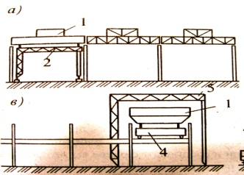**5.35 Тип схемы перемещения блоков покрытия с конвейера к месту установки, к которому относится рисунок:**

**1) высоким установщиком;**

2) низким установщиком;

3) козловым краном и низким установщиком;

4) перемещение укрупненного блока с конвейера на низкий установщик.

**5.36** **Тип схемы перемещения блоков покрытия с конвейера к месту установки, к которому относится рисунок:**

1) высоким установщиком;

2) низким установщиком;

**3) козловым краном и низким установщиком;**

4) перемещение укрупненного блока с конвейера на низкий установщик.

**5.37 Тип схемы перемещения блоков покрытия с конвейера к месту установки, к которому относится рисунок:**

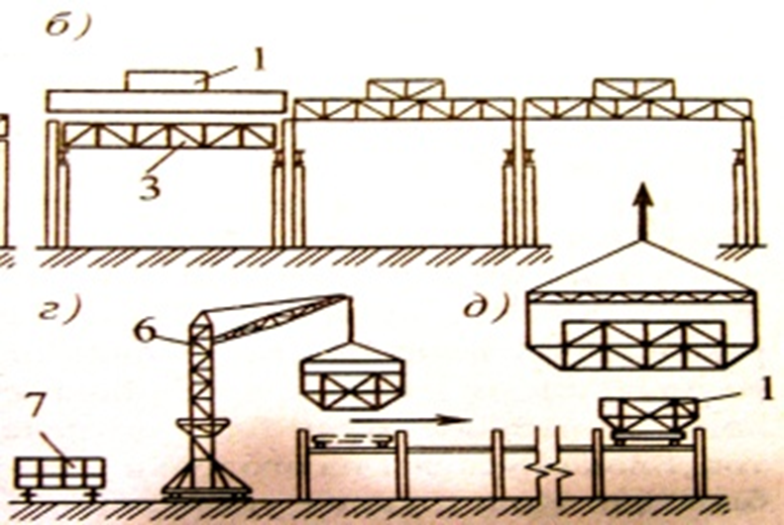

1) высоким установщиком;

2) низким установщиком;

3) козловым краном и низким установщиком;

**4) перемещение укрупненного блока с конвейера на низкий установщик.**

**5.38 Фактор, который отрицает возможность применения конвейерного метода:**

**1) экономическая целесообразность;**

**2) отсутствие в монтажной организации механизмов для транспортировки и монтажа блоков или соответствующие гарантии их получения;**

3) наличие достаточных площадей для организации сборочного конвейера;

4) конструирование покрытия с учетом специфики крупноблочного монтажа.

**5.39 Компактные грузоподъёмные устройства, подвешиваемые на опорах:**

1) домкрат;

**2) тали;**

3) копры;

4) шевры.

**5.40 Трудоёмкость процессов характеризуется:**

**1) затратами труда на его выполнение;**

2) затратами денежных средств на его выполнение;

3) сложностью их выполнения;

4) неверно ни 1 из вышеперечисленных утверждений.

**5.41 Регулярность плановых проверок государственным надзорным органом в строящемся объекте:**

1) раз в квартал;

2) раз в полгода;

3) один раз в год;

**4) не чаще одного раза в два года.**

**5.42 Максимальный разряд в тарифной сетке разрядов:**

1) 3;

**2) 6;**

3) 5;

4) 1;

**Раздел №6 Технология монтажа большепролетных зданий с пространственными покрытиями из перекрёстно стержневых (структурных) конструкций**

**6.1 Перекрестно-стержневые решетчатые системы (пространственные) были разработаны:**

**1) Московский архитектурный институт;**

**2)** Орловский государственный университет;

3) Ленинградский инженерно-строительный институт;

4) Пензенский инженерно-строительный институт.

**6.2 Широкое применение нашли конструкции:**

1) **типа «Кисловодск»;**

2) **типа « ЦНИИСК»;**

3) типа «Арка»;

4) типа «Москва»;

5) типа «Ленинград».

**6.3 Особенность перекрестно - стержневых конструкций состоит в том, что они проектируются:**

1) **из стержневых элементов;**

2) из листовых элементов;

3) из деревянных элементов;

**4) из узловых элементов;**

5) из железобетонных элементов;

6) из плоскостных элементов.

**6.4 Соединение элементов перекрестно - стержневых конструкций осуществляется:**

а) **узлами на сварке**;

б) шурупами;

в) шурупами и на сварке;

г) **на болтах;**

д) на сварке.

**6.5 Основные преимущества перекрестно – стержневых конструкций заключаются:**

**1) в возможности перекрывать пролеты значительных размеров;**

**2) в уменьшении металлоемкости;**

3) в меньшей трудоемкости монтажа;

4) в дешевизне;

5) в монтаже раздельным способом.

**6.6 Перекрестно – стержневые конструкции можно применять для:**

1) для жилых домов;

2) для общественных зданий;

**3) для производственных зданий различных отраслей промышленности;**

4) для сельскохозяйственных зданий.

**6.7 Конструкция типа «ЦНИИСК» представляет собой стержневую систему, собираемую в монтажные блоки, размерами:**

**1) 12 х 18 м;**

2) 24 **х** 24 м;

**3) 12 х 24 м;**

4) 18 х 24 м;

5) 18 х 18 м.

**6.8 Укрупнительная сборка секций покрытия осуществляется:**

**1) с применением несложных приспособлений;**

2) с применением башенных кранов;

3) с применением стреловых и башенных кранов;

4) с применением РШИ.

**6.9 Конструкция, имеющая наилучшие показатели по трудоемкости изготовления и монтажа, числу отправочных элементов и стоимости:**

1) «Берлин»;

**2) «ЦНИИСК»;**

3) «Кисловодск»;

4) «МАрхИ».

**6.10 Монтаж пространственных конструкций может осуществляться:**

**1) поэлементно, на проектных отметках;**

**2) целиком;**

3) монтажными элементами;

4) монтажными блоками;

**5) монтажными блоками с предварительным укрупнением на стендах;**

6) крупными блоками.

**6.11 Грузозахватные приспособления, используемые при крупноблочном монтаже конструкций:**

а) двухветвевой строп;

б) четырехветвевой строп;

в) фрикционные захваты;

**г) траверсы.**

**Раздел №7 Строительство многоэтажных гражданских зданий**

**7.1 Наиболее трудоемким при возведении большепролетных зданий является:**

1) возведение стен;

2) возведение колонн;

3) возведение фундаментов;

**4) возведение конструкций покрытия.**

**7.2 Специфика монтажа большепролетных балок покрытия заключается:**

1) требуют аккуратного монтажа;

**2) требуют спаренной работы 2-х кранов;**

3) затруднительно складировать большепролетные конструкции;

4) необходимо проводить подъем в несколько этапов.

**7.3 Главным правилом при подъеме большепролетной балки двумя кранами является:**

1) соблюдение одинакового темпа;

**2) соблюдение одинакового расстояния между точками строповки полиспастов кранов;**

3) одновременная работа кранов;

4) все вышеперечисленное.

**7.4 Плюсом большепролетных конструкций является:**

**1) свободная планировка рабочего пространства;**

2) наличие большепролетных балок;

3) использование кондукторов при монтаже;

4) экономическая выгода.

**7.5 Большепролетные балочные покрытия обычно используют при пролетах:**

1) 10-20м;

2) 20-30м;

**3) 50-100м;**

4) 100-200м.

**7.6 Преимущество балочных систем:**

**1) безраспорность;**

2) нечувствительность к осадкам опор;

3) малый вес;

4) нет правильного ответа.

**7.7 Пространственная жесткость покрытия обеспечивается:**

1) горизонтальными прогонами;

2) вертикальными и прогонами;

**3) горизонтальными и вертикальными и прогонами;**

4) нет правильного ответа.

**7.8 Главный недостаток балочных конструкций:**

**1) большая строительная высота;**

2) высокая цена;

3) трудоёмкость монтажа;

4) нет правильного варианта ответа.

**7.9 Основными элементами балочных покрытий является:**

1) являются плоские, спаренные в блоки фермы;

2) трехгранные фермы;

**3) первое и второе;**

4) нет правильного ответа.

**7.10 Большепролетными конструкциями в промышленном строительстве называются:**

1) пролетом 18 м и более;

2) пролетом 36 м и более;

**3) пролетом 30 м и более;**

4) пролетом менее 56 м.

**7.11 Тип большепролетных конструкций, к которому относятся балки, фермы, рамы, арки:**

1) пространственные;

**2) плоскостные;**

3) перекрестно-стержневые системы;

4) ни к одному из вышеперечисленных.

**7.12 Пролет, при котором могут применяться балочные покрытия:**

**1) до 100 м;**

2) до 120 м;

3) до 50 м;

4) такие покрытия не применяются в производственных зданиях.

**7.13 Метод, в зависимости от направления монтажа большепролетного покрытия:**

1) надвижки на опоры;

**2) поперечный;**

3) открытый;

4) закрытый.

**7.14 Метод, который заключается в том, что сначала выполняют все работы по возведению подземной части на монтажном участке, после чего монтируют большепролетные конструкции наземной части здания, технологическое оборудование, трубопроводы и выполняют отделочные работы, называется:**

**1) открытый;**

2) комбинированный;

3) смешанный;

4) закрытый.

**7.15 Метод монтажа, при котором конструкции собирают на уровне принятой отметки в специальных кондукторах в блоки из двух, трех или четырех ферм:**

1) метод монтажа с использованием временных промежуточных опор;

**2) метод надвижки блоков конструкций;**

3) закрытый метод;

4) метод монтажа непосредственно на опоры.

**7.16 Фундаментальное требование к большепролетным конструкциям:**

1) большой пролет;

2) индустриальный метод возведения;

**3) отсутствие промежуточных опор;**

4) материал конструкции - металл;

**7.17 Балочное покрытие характеризуется:**

1) наличием вант;

**2) отсутствием распора;**

3) применением в производстве с легкими мостовыми кранами;

4) ничем из вышеперечисленного.

**7.18 Принцип, по которому методы классифицируются на открытый, закрытый, совмещенный, комбинированный:**

**1) по степени совмещения монтажа;**

2) в зависимости от технологического порядка при монтажа элементов;

3) в зависимости от направления монтажа;

4) по очередности монтажа.

**7.19 Наиболее сложной задачей при возведении большепролетных зданий является:**

1) возведение стенового ограждения;

2) возведение колонн и фундаментов;

**3) возведение конструкций покрытия;**

4) отделочные работы.

**7.20 Звено, которое назначают при кладке стен толщиной до 1.5 кирпича, столбов и перегородок:**

**1) двойку;**

2) тройку;

3) пятёрку;

4) шестёрку.

**7.21 Звено, которое назначают при кладке стен толщиной в 1.5 кирпича:**

1) двойку;

**2) тройку;**

3) пятёрку;

4) четверку.

**7.22 Звено, которое назначают при кладке стен толщиной 2… 2,5 кирпича:**

1) двойку;

2) тройку;

**3) пятёрку;**

4) шестерку.

**7.23 Нормируемая толщина горизонтальных и вертикальных швов в каменной кладке из кирпича и камней правильной формы:**

1) горизонтальный шов - 10 мм, вертикальный – 8 мм;

**2) горизонтальный шов - 12 мм, вертикальный – 10 мм;**

3) горизонтальный шов - 14 мм, вертикальный - 12 мм;

4) горизонтальный шов - 8 мм, вертикальный - 10 мм.

**7.24 Количество правил разрезки кладки:**

1) 5 правил;

**2) 3 правила;**

3) 2 правила;

4) 4 правила.

**7.25 Правильность кладки по высоте проверяют каждые:**

1) 2 м;

2) 2,5 м;

**3) 1 м;**

4) 1.5 м.

**7.26 Звено, назначаемое для выполнения кладки при толщине стены 38 см:**

1) двойку;

2) пятёрку;

**3) тройку;**

4) четверку.

**7.27 Способ укладки кирпича при возведении конструкций, воспринимающих значительные нагрузки:**

1) «вприсык»;

2) «впустошовку»;

**3) «вприжим»;**

**4) «вприсык» с подрезкой.**

**7.28 При кладке стен толщиной до 1,5 кирпича назначают звено:**

1) «двойку»;

**2) «тройку»;**

3) «пятёрку»;

4) «четверку».

**7.29 Толщину швов кладки проверяют через:**

1) 3-4 ряда;

**2) 5-6 рядов;**

3) 6-7 рядов;

4) 10 рядов.

**Раздел №8 Технология монтажа куполов**

**8.1 Классификация покрытия в виде оболочек по способу изготовления:**

**1) монолитные;**

**2) сборно-монолитные;**

**3) сборные;**

4) поэлементные;

5) блочные;

6) частично сборные.

**8.2 Классификация оболочек по виду кривизны:**

1) цилиндрические;

2) двоякой кривизны;

**3) складчатые, цилиндрические, двоякой кривизны, складчатые;**

4) параболические, цилиндрические;

5) круглые.

**8.3 Сборные оболочки состоят:**

1) из плит, бортовых элементов;

**2) из плит, диафрагм и бортовых элементов;**

3) из колонн, плит, бортовых элементов;

4) из колонн, плит, диафрагм и бортовых элементов.

**8.4 Сборно - монолитные оболочки состоят:**

1) из сборных контурных элементов;

**2) из монолитной скорлупы и сборных контурных элементов;**

3) из колонн и сборных элементов;

4) из колонн, сборных контурных элементов и монолитной скорлупы.

**Раздел №9 Технология монтажа сетчатых оболочек**

**9.1 Последовательность монтажа оболочки двоякой кривизны:**

1) подготовительные работы и установка элементов;

**2) установка и закрепление колонн, подготовка и монтаж кондуктора, подготовка стендов укрупнительной сборки контурных ферм и блоков оболочки, монтаж;**

3) монтаж колонн, установка контурных блоков, подготовка траверс;

4) подготовительный процесс, установка колонн, плит и блоков оболочки.

**9.2 Последовательность монтажа цилиндрических оболочек:**

1) укрупнительная сборка на стенде, монтаж и сварка;

**2) укрупнительная сборка на кондукторе, установка панелей на леса, выверка, сварка , бетонирование швов, натяжение арматуры;**

3) монтаж краном, сварка, натяжение арматуры в каналы бортовых элементов;

4) монтаж элементов при помощи кондуктора, бетонирование швов.

**9.3 Монтаж оболочек ведут следующим методом:**

1) сборки на проектных отметках;

2) сборки на нулевых отметках;

**3) сборки на нулевых и проектных отметках;**

4) методом сборки на блочно - телескопических лесах.

**Раздел №10 Технология возведения зданий с большепролетными висячими покрытиями**

**10.1 Вантовые покрытия применяются:**

1) для жилых зданий;

**2) для производственных и гражданских зданий разнообразного назначения;**

3) для производственных зданий;

4) для общественных зданий зрелищного назначения.

**10.2 При возведении вантовых покрытий рабочими элементами ее пролетной конструкции служат:**

1) несущие стены;

**2) стальные канаты;**

3) опорное кольцо;

4) стальные канаты и опорный контур.

**10.3 Вантовая система и вантовая оболочка опираются на:**

1) на несущие стены;

2) на опорное кольцо;

**3) на опорный контур;**

4) на нижележащие конструкции.

**10.4 Вантовые системы в плане бывают:**

1) прямоугольными;

2) круглыми;

3) овальными;

**4) прямоугольным, круглыми и овальными.**

**10.5 Монтаж висячих покрытий состоит из следующих операций (проставить очередность):**

1) монтаж колонн;

2) монтаж наружного опорного кольца;

3) установки средней стойки с домкратами;

4) установка центральных колец;

5) изготовление вант;

6) монтаж вантовых полуферм;

7) первоначальное натяжение полуферм;

8) монтаж панелей покрытия с заделкой стыка;

9) напряжение вантовой системы;

10) окончательное замоноличивание плит покрытия.

**Раздел №11 Технология возведения покрытий зданий из цилиндрических оболочек**

**11.1 Оборудование, используемое для подъема оболочки на проектную отметку:**

**1) стреловые краны, домкраты, лебедки;**

2) фиксирующие устройства, стреловые краны;

3) лебедки, мачты и шевры;

4) стреловые краны, лебедки, ленточные подъемники.

**11.2 Достоинства метода монтажа оболочек на блочно - телескопических лесах:**

1) простота изготовления, низкая стоимость;

2) возможность перемещения лесов крупными блоками;

3) простота установки лесов, высокая стоимость;

**4) простота изготовления, возможность перемещения лесов крупными блоками.**

**11.3 Купольные конструкции монтируются:**

**1) на проектных отметках;**

2) надвижкой;

3) на нулевых отметках;

4) поворотом.

**11.4 Процессы при монтаже купола:**

1) монтаж колонн, монтаж кольца купола;

2) монтаж лесов, монтаж нижнего кольца;

**3) монтаж с опиранием на несущие конструкции, монтаж фермы-шаблона, монтаж плит, монтаж нижнего кольца, сварка и замоноличивание швов;**

4) монтаж на проектных отметках, устройство поддерживающих лесов, сварка.

**Раздел №12 Технология монтажа складчатых, бочарных и волнистых покрытий**

**12.1 Оболочки двоякой положительной кривизны квадратные в плане образуются:**

1) из сборных элементов, контурных ферм;

**2) из сборных железобетонных ребристых скорлуп и контурных ферм;**

3) из скорлуп, контурных ферм, колонн;

4) из плит покрытия, колонн, скорлуп, контурных ферм.

**12.2 Соединение плит осуществляется:**

1) сваркой;

2) замоноличиванием швов;

3) на болтах и замоноличиванием;

**4) сваркой и замоноличиванием швов.**

**12.3 Покрытие бочарными сводами осуществляется:**

1) из сводов и арок;

**2) из железобетонных конструкций, имеющих поверхность двоякой положительной кривизны;**

3) контурных ферм и плит;

4) из плит, колонн и арок.

**Раздел №13 Возведение высотных сооружений**

**10.1 Мачта – вертикальная конструкция, шарнирно или защемленно опирающаяся на фундамент, и, удерживаемая натянутыми к земле стальными канатами - _______________(Оттяжками)**

**10.2 Башня – вертикально свободно стоящая конструкция, защемленная в _______(основании) и не требующая оттяжек.**

**10.3 Достоинства башен по сравнению с мачтами:**

1) малая площадь застройки, большая надежность при эксплуатации;

2) отсутствие растяжек и оттяжек, низкая стоимость;

**3) меньшая площадь застройки, отсутствие оттяжек, большая надежность при эксплуатации;**

4) низкая стоимость, малая площадь застройки, удобство монтажа и эксплуатации оборудования.

**10.4 Материал, применяемый для строительства башен:**

1) сталь, железобетон, пенобетон;

2) сталь, железобетон;

3) сборный железобетон, сталь;

**4) сталь.**

**10.5 Монтаж башен осуществляется следующим способом:**

1) наращиванием;

**2) наращиванием, поворотом, подращиванием;**

3) наращиванием снизу вверх,

4) поворотом, наращиванием снизу вверх.

**10.6 Башни до 100 метров в основном монтируют методом _____________(наращивания).**

**10.7 Башни высотой до 80 метров монтируют методом _____________(поворота).**

**10.8 Поэлементный монтаж башен осуществляют:**

1) переставными кранами типа кран - укосина, ползучими кранами;

2) универсальными подвесными самоподъемными кранами;

**3) переставными кранами, ползучими и подвесными самоподъемными кранами;**

4) лебедками, переставными кранами, подвесными кранами.

**10.9 Варианты монтажа собранными на земле блоками (секциями):**

1) самоходными гусеничными кранами;

2) башенными кранами и лебедками;

**3) стреловыми, башенными кранами и приставными башенными кранами;**

4) стреловыми кранами и лебедками.

**10.10 Опоры линий электропередач устанавливают:**

1) при помощи стрелового крана;

2) стреловым краном и с помощью шевра;

3) башенным краном, мачтами;

**4) самоходным краном, шеврами и мачтами.**

**Раздел №14 Технология возведения зданий в специфических условиях**

**14.1 Количество часов смены составляет:**

1) 8 часов

2) 10 часов

3) 12 часов

4) 16 часов

**14.2 Окончательная приемка объекта осуществляется:**

1) государственной комиссией

2) рабочей комиссией заказчика

3) рабочей комиссией генподрядчика

4) рабочей комиссией подрядчика

**15.3 Показателем квалификации рабочего является:**

1) разряд;

2) специальность;

3) выработка;

4) профессия.

**15.4 Бригада, состоящая из рабочих разных профессий:**

1) специализированная;

2) комплексная;

3) "пятерка"

4) комбинированная.

**15.5 Равномерная и непрерывная работа всех звеньев, бригад рабочих и строительных машин при равномерном использовании материалов и изделий:**

1) параллельный метод;

2) поточный метод;

3) последовательный метод;

4) комплексный метод.

**А.2 Вопросы для контроля готовности обучающихся к занятиям**

**по разделам дисциплины**

**Раздел №1 Общие вопросы**

1. Общие принципы технологии возведения зданий и сооружений.

2. Система нормативных документов.

3. Параметры технологического процесса возведения зданий.

4. Технологичность строительной продукции.

5. Характеристика строительного потока.

6. Технологическая структура строительного процесса возведения зданий.

**Раздел №2 Основы технологического проектирования строительных процессов**

1. Состав организационно-технологической документации.

2. Проект производства работ, его виды и состав.

3. Генеральный план строительной площадки.

4.Технологические карты на различные виды общестроительных работ, виды и состав.

5. Вариантное проектирование технологии возведения зданий.

6. Погрузочно-разгрузочные работы, используемые при таких работах машины, пакетирование.

7. Хранение (складирование) материалов и изделий на стройплощадке.

8. Внутриплощадочные (внутрипостроечные) автомобильные дороги.

9. Участники строительства.

**Раздел №3 Технология работ подготовительного периода**

1. Единая система подготовки строительного производства.

2. Состав проектно-сметной документации.

3. Состав работ подготовительного периода.

4. Инженерная подготовка строительной площадки.

5. Водоотвод, водоотлив, водопонижение.

**Раздел №4 Технологии возведения подземных частей зданий и сооружений**

1. Элементы земляных сооружений («откос», «дно выемки», «бровка», «берма», «гребень насыпи» и т.д.). Крутизна откосов (что под этим понимается, как она определяется). Как разделяются грунты по трудности разработки?

2. Способы выполнения земляных работ (механический, гидравлический и т.д.). В чем их сущность?

3. Проектирование земляных работ. Что такое «баланс земляных масс»?

4. Разработка грунта одноковшовым экскаватором (виды рабочего оборудования одноковшовых экскаваторов, позиционный способ работы, «проходка», «шаг» и т.д.).

5. Разработка грунта драглайном, прямой лопатой, обратной лопатой, грейфером. При выгрузке грунта на транспорт какое оборудование обеспечивает наибольшую производительность экскаватора

6. Выбор ковша экскаватора, ширины проходок, размеров шага.

7. Подготовительные и вспомогательные работы при разработке котлованов (разбивка, текущий контроль копания, водоотлив, крепление стенок).

8. Земляные работы в зимних условиях.

9. Состав технологического процесса разработки грунта.

10. Строительные свойства грунтов.

11. Подготовительные процессы при производстве земляных работ.

12. Метод оттаивания грунта с разработкой его в талом состоянии.

13. Разработка грунта в мерзлом состоянии с предварительным рыхлением.

14. Непосредственная разработка мерзлого грунта.

15. Контроль качества земляных работ.

**Раздел №5 Технология возведения зданий и сооружений из конструкций заводского изготовления**

1. Структура технологических циклов.

2. Методы возведения зданий и сооружений.

3. Состав комплексного процесса монтажа.

4. Монтажная устойчивость зданий.

5. Геодезическое обеспечение при возведении зданий и сооружений.

6. Монтаж одноэтажных каркасных промышленных зданий: методы возведения ОПЗ; выбор кранов для монтажа ОПЗ; технологические схемы монтажа элементов ОПЗ.

7. Возведение многоэтажных каркасных зданий: методы возведения зданий; выбор монтажных кранов и технологических схем производства работ; монтаж конструкций зданий с применением различных видов монтажной оснастки.

8. Особенности возведения одноэтажных и многоэтажных зданий из крупноразмерных элементов.

9. Технология заделки стыков зданий с железобетонным каркасом.

10. Технология возведения быстромонтируемых зданий.

11. Особенность монтажа многоэтажных зданий с безбалочным каркасом.

**Раздел №6 Технология монтажа большепролетных зданий с пространственными покрытиями из перекрёстно стержневых (структурных) конструкций**

1. Классификация покрытий из различных видов перекрёстно-стержневых конструк­ций; область целесообразного их приме­нения.

2. Методы изготовления, транспорти­рования и соединения стержней и узлов в пространственные структуры.

3. Различные способы монтажа перекрёстно-стержне­вых конструкций покрытий: монтажными кранами, лебёдками или домкратами, над­вижкой частями и другие.

**Раздел №7 Строительство многоэтажных гражданских зданий**

1. Что включают в общем случае бетонные (железобетонные) работы? Виды опалубки. Разборно-переставная опалубка.

2. Подвижная опалубка, несъемная опалубка, бетонирование без опалубки.

3. Арматурные работы.

4. Транспортирование бетонной смеси. Достоинства и недостатки доставки готовой и сухой меси.

5. Укладка бетонной смеси, обеспечение плотности и однородности бетона.

6. Контроль качества, безопасность и охрана окружающей среды при бетонных работах.

7. Бетонирование в зимних условиях.

8. Монтажные работы (виды монтажа, выбор монтажных кранов, захватные приспособления). Монтаж конструкций из сборного железобетона и металла, правила безопасности при монтажных работах, монтаж в зимних условиях.

9. Способы кирпичной кладки (рабочее место каменщика, перевязка швов, однорядная, многорядная, трехрядная кладка, способы укладки).

10. Каменная кладка в зимних условиях, контроль качества каменной кладки, безопасность каменных работ.

11. Монтаж металлических конструкций одноэтажных промышленных зданий.

12. Монтаж колонн.

13. Монтаж подкрановых балок.

14. Монтаж ферм и покрытий из стального профилированного настила.

15. Сварные соединения металлических конструкций. Болтовые соединения металлических конструкций.

**Раздел №8 Технология монтажа куполов**

1. Классификация куполов по функциональ­ному назначению и строительно-конст­руктивным характеристикам.

2. Монтаж ку­полов: из металлических сегментных эле­ментов - рёбер на примере монтажа ку­пола Московского цирка; из железобетон­ных сегментных лепестков - на примере монтажа купола Кемеровского цирка; с поярусной сборкой железобетонных плит без опорных подмостей.

**Раздел №9 Технология монтажа сетчатых оболочек**

1. Классификация сетчатых оболочек раз­личных типов по функциональному на­значению и конструктивным характери­стикам.

2. Технология монтажа сетчатых оболочек на примере монтажа сетчатого геодезического купола в г. Москве.

**Раздел №10 Технология возведения зданий с большепролетными висячими покрытиями**

1. Классификация висячих покрытий: с не­сущими элементами из провисающих ни­тей, вант, металлических листов, совме­щающих несущие и ограждающие функ­ции по функциональным и строительно-конструктивным решениям.

2. Технология монтажа висячих однопоясных и двухпо­ясных и вантовых конструкций покрытий с различными типами опорных элементов. Технология монтажа мембранных конст­рукций из отдельных полос и укрупнён­ных блоков.

3. Конструктивные решения зданий.

4. Технология монтажа цилиндрических оболочек.

5. Монтаж оболочек двоякой положительной кривизны.

6. Монтаж балочных большепролетных конструкций.

7. Особенность монтажа рамных зданий.

8. Технология монтажа арочных покрытий.

9. Монтаж структурных покрытий.

10. Методы монтажа купольных покрытий.

11. Монтаж вантовых покрытий.

12. Особенность монтажа мембранных покрытий.

**Раздел №11 Технология возведения покрытий зданий из цилиндрических оболочек**

1. Классификация покрытий из цилиндриче­ских оболочек по функциональному на­значению и строительно-конструктивным решениям.

2. Различные технологические методы укрупнения элементов и монтажа покрытий из цилиндрических оболочек.

**Раздел №12 Технология монтажа складчатых, бочарных и волнистых покрытий**

1. Классификация по функциональному на­значению и строительно-конструктивным решениям.

2. Технология монтажа складча­тых, бочарных и волнистых сводчатых конструкций покрытия.

3. Сущность метода, состав процессов.

4. Сборка блоков.

5. Способы установки блоков в проектное положение.

**Раздел №13 Возведение высотных сооружений**

1. Классификация мачтовых и башенных со­оружений по назначению, конструктив­ным решениям; общие принципы их воз­ведения.

2. Основные технологические ме­тоды монтажа мачтовых сооружений энергетического и другого назначения.

3. Основные технологические методы мон­тажа радиотрансляционных мачт и башен радиотелевизионных станций, башен-труб наращиванием, подращиванием и другие с использованием различных типов вытал­кивающих устройств, приставных и само­подъёмных кранов, порталов и другие.

4. Состав процессов по возведению монолитных конструкций.

5. Опалубка и виды опалубочных систем.

6. Армирование монолитных конструкций.

7. Укладка бетонной смеси в конструкции монолитных зданий.

8. Технологические схемы возведения монолитных зданий.

9. Особенность технологического проектирования возведения монолитных зданий.

10. Возведение монолитных зданий в различных опалубочных системах (горизонтально-извлекаемых, вертикальноизвлекаемых, скользящей, несъемной и пневматической).

11. Обеспечение качества бетонных работ.

**Раздел №14 Технология возведения зданий в специфических условиях**

1. Возведение зданий в условиях плотной городской застройки.

2. Возведение зданий и сооружений на техногенно-загрязненных территориях.

3. Строительство зданий и сооружений в специальных условиях.

4. Особенности возведения зданий в зимних условиях.

5. Особенности возведения зданий в условиях жаркого климата, в районах сейсмической активности.

**А. 3 Рубежный контроль**

Целью проведения рубежного контроля является проверка знаний у обучающихся по соответствующим разделам дисциплины.

Рубежный контроль проводится два раза в семестр на 8 и 15 неделях по итогам изучения нескольких разделов дисциплины в соответствии с рабочей программой дисциплины (модуля). Рубежный контроль проводится в письменной форме.

**Задачи рубежного контроля** – 8 неделя:

**Задача № 1**

Определить общую трудоемкость, состав исполнителей и продолжительность работ при монтаже наружных стеновых панелей при следующих условиях: здание безкаркасное; количество панелей 95 штук; площадь 30 панелей – 10м2; 65 – панелей – 15м2.

**Задача № 2**

Определить общую трудоемкость, состав исполнителей и продолжительность работ при монтаже наружных стеновых панелей при следующих условиях: здание безкаркасное; количество панелей 128 штук; площадь 58 панелей – 15м2; 70 – панелей – 25м2.

**Задача № 3**

Определить общую трудоемкость, состав исполнителей и продолжительность работ при монтаже наружных стеновых панелей при следующих условиях: здание безкаркасное; количество панелей 75 штук; площадь 25 панелей – 5м2; 50 – панелей – 25м2.

**Задача № 4**

Определить общую трудоемкость, состав исполнителей и продолжительность работ при монтаже наружных стеновых панелей при следующих условиях: здание каркасно-панельное; стены наружные; количество панелей 90 штук; площадь 45 панелей – 25м2; 45 – панелей – 10м2.

**Задача № 5**

Определить общую трудоемкость, состав исполнителей и продолжительность работ при монтаже наружных стеновых панелей при следующих условиях: здание каркасно-панельное; стены наружные; количество панелей 120 штук; площадь 40 панелей – 10м2; площадь 80 – панелей – 15м2.

**Задача № 6**

Определить общую трудоемкость, состав исполнителей и продолжительность работ при монтаже наружных стеновых панелей при следующих условиях: здание каркасно-панельное; стены внутренние; количество панелей 60 штук; площадь 25 панелей – 5м2; площадь 35 – панелей – 15м2.

**Задача № 7**

Определить общую трудоемкость, состав исполнителей и продолжительность работ при монтаже наружных стеновых панелей при следующих условиях: здание каркасно-панельное; стены внутренние; количество панелей 42 штук; площадь 12 панелей – 10м2; площадь 30 – панелей – 15м2.

**Задача № 8**

Определить общую трудоемкость, состав исполнителей и продолжительность работ при монтаже лестничных маршей и площадок при следующих условиях: здание безкаркасное; количество элементов 28; масса элемента 2,5т.

**Задача № 9**

Определить общую трудоемкость, состав исполнителей и продолжительность работ при монтаже лестничных маршей и площадок при следующих условиях: здание безкаркасное; количество элементов 38; масса элемента 1т.

**Задача № 10**

Определить общую трудоемкость, состав исполнителей и продолжительность работ при монтаже лестничных маршей и площадок при следующих условиях: здание каркасно-панельное; количество элементов 68; масса элемента 4,5т.

**Задача № 11**

Определить общую трудоемкость, состав исполнителей и продолжительность работ при монтаже лестничных маршей и площадок при следующих условиях: здание каркасно-панельное; количество элементов 42; масса элемента 1т.

**Задача № 12**

Определить общую трудоемкость, состав исполнителей и продолжительность работ при монтаже элементов балконов и лоджий при следующих условиях: балконные плиты без кронштейнов; количество 89; масса элемента 1т.

**Задача № 13**

Определить общую трудоемкость, состав исполнителей и продолжительность работ при монтаже элементов балконов и лоджий при следующих условиях: плиты лоджий; количество 25; масса элемента 2,5т.

**Задача № 14**

Определить общую трудоемкость, состав исполнителей и продолжительность работ при монтаже элементов балконов и лоджий при следующих условиях: панели разделительных стенок; количество 68; масса элемента 1,5т.

**Задача № 15**

Определить общую трудоемкость, состав исполнителей и продолжительность работ при монтаже элементов балконов и лоджий при следующих условиях: плиты ограждения (экраны) ; количество 28; масса элемента 0,2т.

**Задачи рубежного контроля** – 15 неделя:

**Задача № 1**

Определить общую трудоемкость, состав исполнителей и продолжительность работ при монтаже санитарно-технических кабин при следующих условиях: кабины совмещенные; количество 128 штук; масса элемента 2т.

**Задача № 2**

Определить общую трудоемкость, состав исполнителей и продолжительность работ при монтаже санитарно-технических кабин при следующих условиях: кабины раздельные; количество 63 штук; масса элемента 4т.

**Задача № 3**

Определить общую трудоемкость, состав исполнителей и продолжительность работ при монтаже элементов плит перекрытия и покрытия при следующих условиях: плиты перекрытия, количество 28 штук; площадь элемента 10м2.

**Задача № 4**

Определить общую трудоемкость, состав исполнителей и продолжительность работ при монтаже элементов плит перекрытия и покрытия при следующих условиях: плиты перекрытия, количество 68 штук; площадь элемента 20м2.

**Задача № 5**

Определить общую трудоемкость, состав исполнителей и продолжительность работ при монтаже элементов плит перекрытия и покрытия при следующих условиях: плиты перекрытия, количество 189 штук; площадь элемента 5м2.

**Задача № 6**

Определить общую трудоемкость, состав исполнителей и продолжительность работ при монтаже элементов плит перекрытия и покрытия при следующих условиях: плиты покрытия, количество 38 штук; площадь элемента 54м2.

**Задача № 7**

Определить необходимый состав грузозахватных, а также вспомогательных приспособлений при монтаже наружных стеновых панелей при массе элементов 3,2 т; 5,5т.

**Задача № 8**

Определить общую трудоемкость, состав исполнителей и продолжительность работ при кладке стен из кирпича по следующим условиям: толщина стены в 1,5 кирпича; кладка под штукатурку; кладка обычная; объем 39м3.

**Задача № 9**

Определить общую трудоемкость, состав исполнителей и продолжительность работ при кладке стен из кирпича по следующим условиям: толщина стены в 2,5 кирпича; кладка с расшивкой швов; кладка обычная; объем 63м3.

**Задача № 10**

Определить общую трудоемкость, состав исполнителей и продолжительность работ при кладке стен из кирпича по следующим условиям: толщина стены в 2 кирпича; кладка с совмещением вертикальных швов; стены сложные; объем кладки 329м3.

**Задача № 11**

Определить общую трудоемкость, состав исполнителей и продолжительность работ при кладке стен из кирпича по следующим условиям: толщина стены в 3,5 кирпича; кладка с совмещением вертикальных швов; стены средней сложности; объем кладки 1286,5м3.

**Задача № 12**

Определить общую трудоемкость, состав исполнителей и продолжительность работ при заполнении стен каркасных зданий: толщина стены в 1,5 кирпича; под штукатурку; объем кладки 398м3.

**Задача № 13**

Определить общую трудоемкость, состав исполнителей и продолжительность работ при заполнении стен каркасных зданий: толщина стены в 2,5 кирпича; с расшивкой; объем кладки 839м3.

**Задача № 14**

Определить общую трудоемкость, состав исполнителей и продолжительность работ при кладке кирпично-бетонных стен: толщина стены 380мм; под штукатурку; стены простые; объем кладки 1863,8м3.

**Задача № 15**

Определить общую трудоемкость, состав исполнителей и продолжительность работ при кладке кирпично-бетонных стен: толщина стен 510мм; с расшивкой; стены сложные; объем кладки 893,6м3.

**Оценочные средства «Блок Б»**

(оценочные средства для диагностирования сформированности уровня компетенций – «уметь»)

В.1 Варианты типовых задач для выполнения на практических занятиях:

**Практическая работа № 1-4**

**Тема: Определение объемов и трудоемкости работ нулевого цикла возведения зданий.**

**Количество учебных часов – 8. Раздел 2 – 4.**

Цель:

- освоение теоретических основ методов выполнения земляных процессов с применением эффективных современных технических средств, прогрессивной организации труда рабочих.

Задачи:

- сформировать знание теоретических основ производства земляных работ;

- сформировать знание основных технических средств строительных процессов и навыков рационального выбора технических средств для производства земляных работ;

- сформировать навыки разработки технологической документации;

- сформировать навыки ведения исполнительной документации;

- сформировать умение проводить количественную и качественную оценки выполнения земляных работ и выбора средств механизации.

Количество учебных часов – 2.

**1 Исходные данные для выполнения практический работы**

Варианты заданий для студентов при проведении практического занятия приведены в таблице 1.

Таблица 1 - Варианты заданий

|  |  |  |  |  |  |
| --- | --- | --- | --- | --- | --- |
| Наименование | Вариант | | | | |
| В-1 | В-2 | В-3 | В-4 | В-5 |
| Фундамент | ленточный | ленточный | ленточный | ленточный | ленточный |
| Отметка подошвы | -2.2 | -3.3 | -2.5 | -3.1 | -2.3 |
| Дальность отвозки грунта | 1км | 1км | 1км | 1км | 1км |
| Уровень грунтовых вод | -3.4 | -4.5 | -6.6 | -4.8 | -5.4 |
| Грунт | суглинок | глина | супесь | песок | суглинок |
| Размер здания | 72×24 м | 62×20 м | 56×35 м | 46×25 м | 39×28 м |
| Размеры фундамента | h×b=450×2000  а = 600 мм | h×b=400×2500  а = 550мм | h×b=300×2000  а = 600 мм | h×b=500×2300  а = 400 мм | h×b=450×2000  а = 600 мм |

**2 Дополнительные данные для проектирования практической работы**

Приступая к выполнению практической работы, необходимо уточнить исходные данные и установить дополнительные:

- объёмную массу грунта по [1] (Глава 1. Механизированные земляные работы. Техническая часть, таблица 1);

- показатели разрыхления грунта: первоначальное увеличение объема грунта после разработки и остаточное разрыхление грунта [2] (Таблица 2.2);

- наибольшую допустимую крутизну откосов Котлованов и траншей, выполняемых без крепления по [2] (Таблица 2.3) или по таблице 4.1;

- группу не мерзлых и мерзлых грунтов при механизированной и ручной разработке по [1] (Глава 1. Механизированные земляные работы. Техническая часть, таблица 1 и таблица 2. Глава 2. Ручные земляные работы. Техническая часть, таблица I);

- задаться толщиной растительного слоя в пределах от 10 до 50 см. Если выполнение земляных работ должно производится в зимнее время, то необходимо установить глубину сезонного промерзания грунта по схематической карте глубины промерзания глинистых и суглинистых грунтов на территории РФ [4]. Глубина промерзания песчаных грунтов по [5] будет на 20 % более глубины промерзания глинистых грунтов.

Схема армирования монолитных железобетонных фундаментов определяется по расчету.

В курсовом проекте, в учебных целях, можно принять схемы армирования, показанные на рисунке 1, интенсивность армирования принять 50-60 кг/м3.

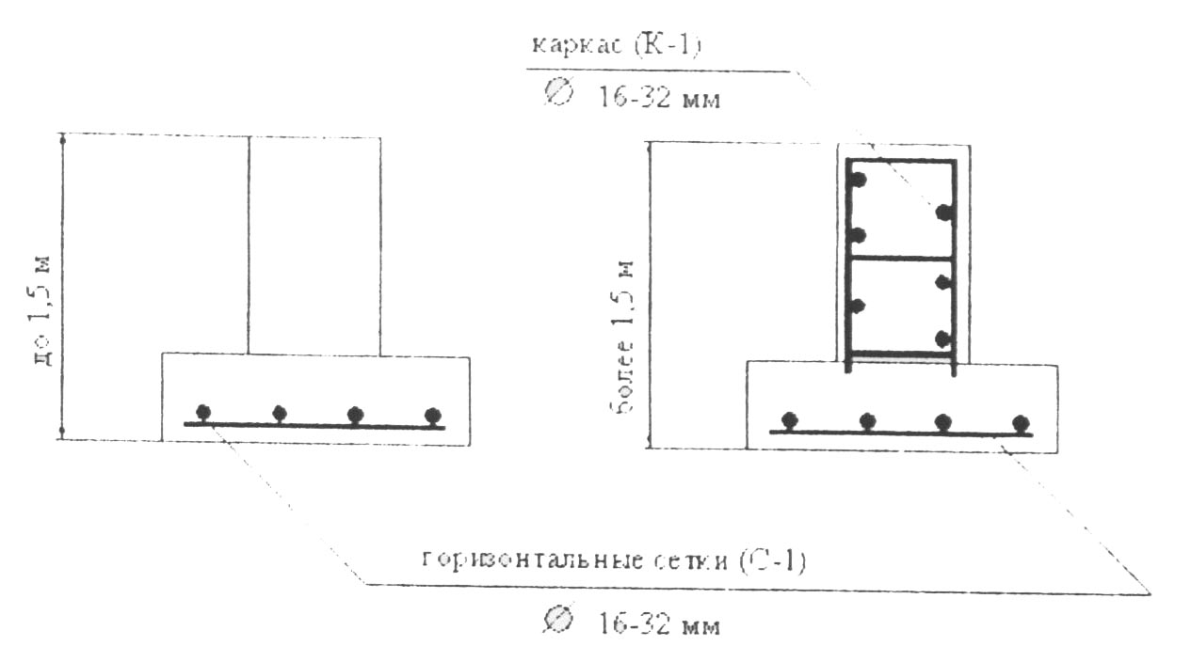

Рисунок 1 - Схема армирования монолитных фундаментов

Размеры ступенчатых фундаментов стаканного типа принять квадратными в плане. Дальность транспортирования бетонной смеси принять 1-5 км. Дополнительные исходные данные выписываются на отдельный лист и прикладываются к заданию.

**3 Подсчет объемов работ**

**3.1 Определение выемок под фундаменты**

Для подсчета объемов земляных работ необходимо определить вид и размеры земляного сооружения под фундаменты.

Известно, что с наименьшими трудозатратами ведется разработка выемок под фундаменты с откосами.

Разработка котлованов и траншей с откосами без креплений в нескальных грунтах выше уровня грунтовых вод (с учетом капиллярною поднятия) или к грунтам, осушенных с помощью искусственною водопонижения, допускается при глубине выемки и крутизне откосом согласно [3], смотри в таблице 4.1, принимать во внимание связность и плотность грунта, наличие грунтовых вод, тип землеройной машины и другие обстоятельства. При ведении земляных работ в зимних условиях необходимо стремиться к сохранению грунта, так как он предохраняет грунт основания от промерзания.

В курсовом проекте возможно принятие следующих решений:

- для ступенчатых фундаментов стаканного типа с шагом 6x12 метров возможна отрывка траншеи по осям с шагом фундаментов 6 метров пли отрывка котлованов (ям) под каждый фундамент;

- для ленточных фундаментов возможна отрывка траншеи под каждую ленту фундамента, отрывка широких траншей под две (три) ленты фундамента (при небольшом шаге) или отрывка котлована под вес фундаменты.

Для определения объема котлована необходимо начертить продольный, поперечный разрезы котлована и определить его размеры (см. рисунок 2).

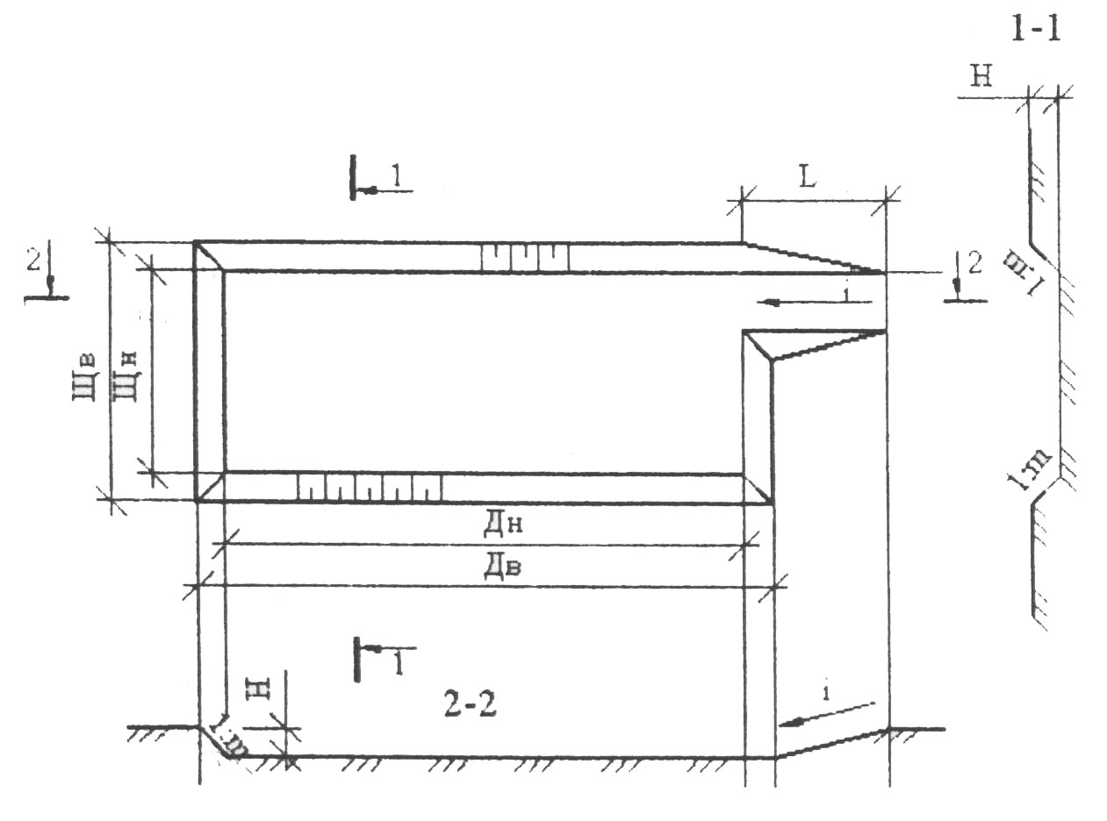

Рисунок 2 - План и разрез котлована

Объем прямоугольного в плане котлована можно определить по формуле

, (1)



где Н - глубина котлована, принятая раиной глубине заложения фундамента, м;

ШН, ДН, - ширина и длина котлована по дну, м;

ШВ, Дн - ширина и длина котлована по верху, м.

Причем Ш„ 1LI,, н 2ml I; Д„ = Дм + 2тН,

где т - наложение откоса (см. таблицу 4.1),

Устройство въездов и выездов из котлована необходимо для подачи механизмов, материалов и полуфабрикатов на дно котлована.

Объем въездов считать по формуле

V,n,u=(A t-mН)-L, (2)

где А - ширина въезда (для двустороннейподачи транспортных средств А "--7 7,5 м, в остальных случаях 3-4 метра);

m - заложение откоса;

Н- глубина котлована, принятая равной глубине заложения фундамента;

L - длина въезда, определяется по формуле

где i - уклон въезда (принять 0,1-0,15 для экскаватора прямая лопата, в остальных случаях от 0,1 до 0,3).

Общий объем разработки выемки определить по формуле

, (4)



где п - количество въездов.

Котлован сложного очертания разделяют на отдельные объемы. Отдельныеобъемы определяют по ранее приведенным формулам, а затем, сложив, получаю общий объем котлована сложного очертания.

Объем небольшого котлована под ступенчатый фундамент определяется по формуле (1), а общий объем разработки VРАЗР по формуле

, (5)



где Vкотл, - объем одного небольшого котлована, м3;

n - количество котлованов, шт.

Для определения объема траншей необходимо начертит, поперечный разрез, план 1раншей и определить размеры траншеи (рисунок 4).

Объем траншей Vip определитьпо формуле

, (6)



где р - длина траншеи, м;

F- площадь поперечного сечения траншеи, м2, которая

определяется по формуле

, (7)



где d, с- ширина траншеи поверху и понизу, м: Н' -глубина траншеи, м.

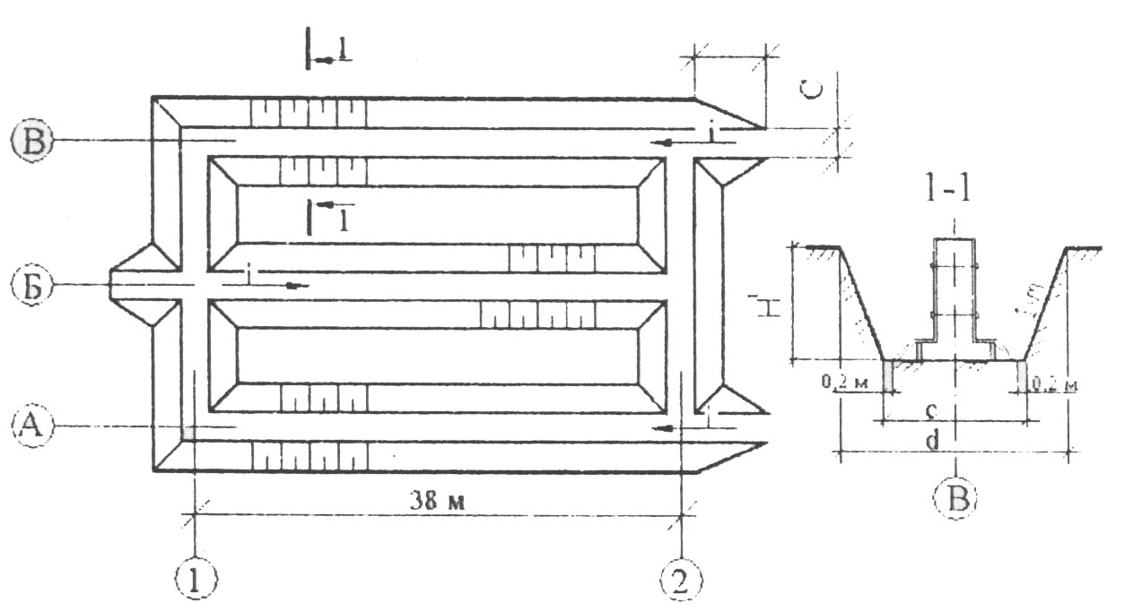

Рисунок 3 - План траншей. Разрез

Объем въездов в траншею (Vвъезд) считать по формулам (2) и (3), только ширина въезда будет равна ширине траншеи понизу, а уклон въезда может быть равен от 0,15 до 0,3.

Общий объем разработки траншеи считать по формуле

, (8)



где n - количество въезда в траншею.

**3.2 Определение объемов земляных работ при зачистке недоборов дня котлована и траншеи**

В нескольких грунтах котлованы и траншеи вод фундаменты, следует устраивать без нарушения естественной структуры, грунта в основании под проектную отметку или с недобором. Переборы не допускаются.

Доработку недоборов до проектной отметки следует выполнять сначала механизированным способом (но всей площади котлована или траншей), а затем планировка вручную площади, где будет выполняться подготовка под фундамент.

Объем доработки грунта механизированным способом (Vзач мех) определяется по формуле



где F- площадь дна котлована или траншеи, м2

h - допустимый недобор грунта, (см. таблицу 2).

Таблица 2 -Допустимая величина недобора грунта

|  |  |  |  |  |  |
| --- | --- | --- | --- | --- | --- |
| Рабочее оборудование экскаватора | Допустимый недобор грунта, см при емкости ковша экскаватора  м3 | | | | |
| 0,25…0,4 | 0,5…0,65 | 0,8…1,25 | 1,25..2,5 | 3…5 |
| 1 | 2 | 3 | 4 | 5 | 6 |
| Прямая лопата | 5 | 10 | 10 | 15 | 20 |
| Обратная лопата | 10 | 15 | 20 | - | - |
| Драглаин | 15 | 20 | 25 | 30 | 30 |

После механизированной разработки недобранного грунта дно выемок планируется вручную не по всей площади, а только в местах установки фундаментов, поэтому площадь планировки равна площади подготовки под фундамент.

Доработка недоборов в узких траншеях (ширина по низу менее 2,1 м), где механизированная зачистка дна невозможна, осуществляется вручную. Объем зачистки вручную (Vзач вручн) определяется по формуле



где *F1* -площадь основания под фундамент, *м2*

**3.3 Определение объемов работ обратной засыпки**

Объем обратной засыпки котлована (здание без подвала) или траншей под ступенчатые фундаменты стаканного типа, или траншей под ленточные фундаменты (Vзач вруч) определяется по формуле

,



где Vразраб - общий объем разработки траншей или котлована, м3;

Vф - объем фундаментов, м3;

К о.р - коэффициент остаточного разрыхления

Объем засыпки пазухи котлована Vоб зас (здание с подвалом, рисунок 5) определятся по формуле



где S -площадь сечения пазухи котлована, м2; Р' - длима пазухи (по периметру котлована) м.

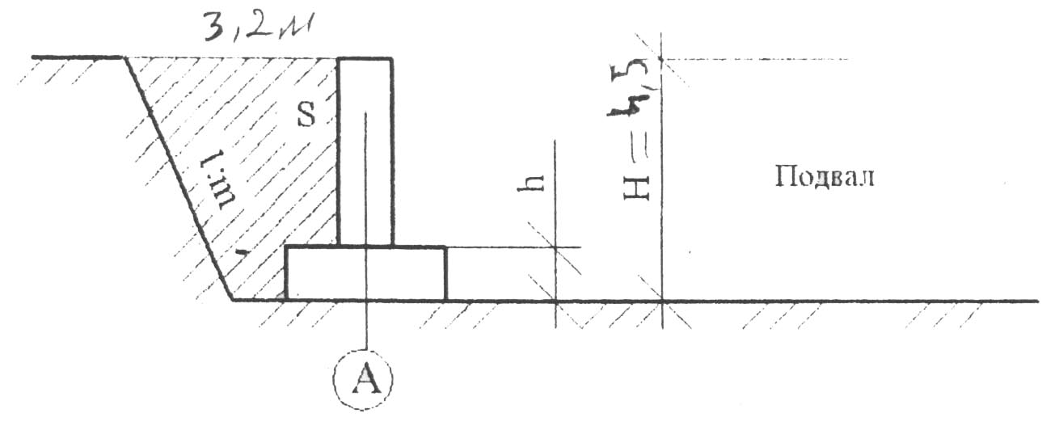

Рисунок 5 - Схема определения объема обратной засыпки

**3.4 Определение объемов работ по уплотнению обратной засыпки**

Грунт обратной засыпки, служащий основанием фундаментов под оборудование, полы и отмостку, необходимо уплотнять. Поэтому засыпка осуществляется послойно с послойным уплотнением. Но избежание нарушения целостности фундамента грунт, находящийся в непосредственной близости от фундамента (на расстоянии 0,8 м) рекомендуется уплотнять вручную. Остальной грунт уплотняется механизированным способом. Объем уплотнения вручную и механизированным способом можно определить аналитическим или графическим способом. Пример определения объема уплотнения грунта вручную и механизированным способом смотри рисунок 6. На рисунке 6, выполненном в масштабе, площадь S2 составляет 65 % от общей площади пазухи (S), а значит и объем уплотнения вручную (Vупл вр) составляет 65 % от объема обратной засыпки пазух, все остальное уплотняется механизмом (Уупл мех) Процент уплотнения грунта вручную зависит от характеристик грунта (т; а), от глубины выемки, от размеров фундамента и может колебаться от 15 до 100 %.

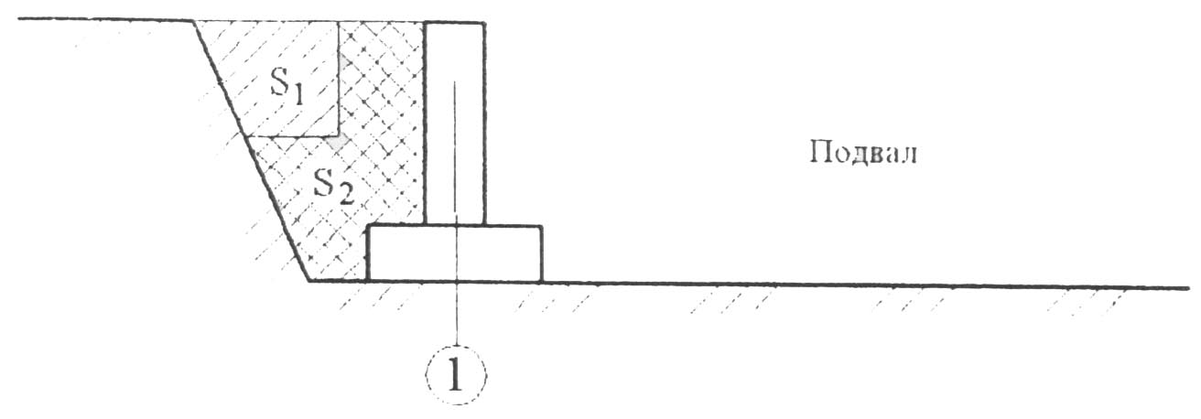

S1- площадь сечения пазухи, где можно использовать для уплотнения механизм:

S2 - площадь сечения пазухи, где требуется уплотнение вручную.

Рисунок 4 - Уплотнение грунта при обратной засыпке пазухи

Обычно объем работ по уплотнению грунта вручную (Fупл вр) измеряется в м2, тогда квадратуру последовательно уплотняемых слоев можно посчитать по формуле



где hупл - толщина слоя уплотнения ручной трамбовкой (от 0,1 до 0,3 м).

**3.5 Выбор методов и способов производства земляных работ**

Выбор методой и способе» производства земляных работ и устройства фундаментов зависит от времени работ (летнее, зимнее), от заданной продолжительности работ, от объемов работ, от гидрогеологических условий и т.д.

При выборе методов и способов производства работ необходимо помнить о

том, чтобы принятые решения были экономически целесообразны и заданных условиях.

К определению методов и способов подготовительных и вспомогательных работ можно приступать после изучения главы 5 [6] и главы 1 [2]*.*

Изучив теоретический материал и задание на проектирование, необходимо составить перечень подготовительных и вспомогательных работ, проводимых на строительной площадке. Затем выбрать методы и способы их выполнения.

При выборе способов понижения уровня грунтовых вод необходимо учитывать, что при наличии в период производства работ подземных вод в пределах выемки мокрыми следует считать не только грунты, расположенные ниже уровня грунтовых вод, но и грунты, расположенные выше этого уровня на величину капиллярного поднятия, которую следует принимать:

0,3 м - для песков;

0,5 м - для супесей;

1,0 м - для суглинков и глин.

В случае, когда уровень грунтовых вод превышает отметку дна выемки и величину капиллярного поднятия следует выполнить и водопонижение. При этом грунт будет иметь естественную влажность, что позволит разрабатывать выемки с откосами.

При производстве работ в стесненных условиях, когда невозможно обеспечить требуемое заложение откосов, вертикальные стенки закрепляют специальными временными креплениями.

При выборе способа предохранения грунта от промерзания необходимо учитывать район, время строительства и глубину промерзания грунта. Если предохранение грунта от промерзания не дает полного эффекта, то разработку мерзлого грунта необходимо выполнить механическим рыхлением с последующей разработкой землеройными или землеройно-транспортными машинами.

Закрепление на местности основных осей здания и разбивку земляного сооружения описать в пояснительной записке, а схему разбивки показать на листе 2 графической части.

Для отрывков котлованов и траншей под фундаменты рекомендуется принять механизированный способ разработки грунта, а именно разработку грунта одноковшовыми экскаваторами [6], раздел 5.4.

Одноковшовый экскаватор при отрывке выемок под фундаменты может выполнять разработку грунта с погрузкой в транспортные средства на вымет.

Для обратной засыпки котлованов и траншей можно использовать местные глинистые и песчаные грунты, поэтому грунт, предназначенный для обратной засыпки одноковшовый экскаватор, разработает на вымет, а лишний грунт - с погрузкой в транспортные средства. Лишний грунт необходимо вывезти на самосвалах за пределы строительной площадки (дальность транспортирования грунта указана в задании на курсовой проект).

Грунт из-под отвала экскаватора необходимо переместить бульдозером на расстоянии 20-35 м от выемки, чтобы он не мешал производству работ по возведению фундаментов.

После разработки котлована и траншеи, непосредственно перед устройством фундаментной подготовки, необходимо выполнить разработку недобора грунта н выровнять дно выемки под проектную отметку. Разработка недобора грунта или зачистка дна по всей площади выемки должна производиться механизированным способом. После механизированной зачистки в местах устройства фундаментов необходимо выполнить зачистку (планировку) грунта вручную. В стесненных условиях, где невозможно использовать механизмы (узкие траншеи, ямы под отдельностоящие фундаменты, траншеи со сложной в плане конфигурацией). зачистка выполняется только вручную и под подошву фундаментов.

При выборе методов н способов при обратной засыпке необходимо, учитывая стесненные условия, использовать малогабаритную технику [2].

Обратная засыпка должна выполняться механизированным способом, послойно (при необходимости с разравниванием грунта механизмом или вручную), с равномерным послойным уплотнением, механизированным способом. В непосредственной близости от фундамента (0,8 м), где механизм для уплотнения применить нельзя из-за опасности разрушения конструкции, и в стесненных местах, недоступных для работы машин, уплотнение проводить трамбованием грунта электротрамбовкой вручную.

Грунт обратной засыпки, служащий основанием под полы, фундаменты под оборудование н т.д. необходимо тщательно уплотнять, чтобы не допустить просадку грунта. Степень уплотнения такого грунта или коэффициент уплотнения Ку должен быть в пределах 0,97<К, <1.

Достичь наибольшего эффекта уплотнения можно при оптимальной влажности грунта. Оптимальную влажность грунтов можно получить увлажнением сухих или подсушиванием излишне влажных грунтов. Ориентировочные значения оптимальной влажности грунтов см. таблицу 3.

Таблица 3 -Оптимальная влажность грунтов

|  |  |
| --- | --- |
| Грунты | Оптимальная влажность, % |
| Пески мелкие и пылеватые | 8-14 |
| Супеси:  Легкие тяжелые:  Пылеватые | 9-15  16-20 |
| Суглинки:  Легкие  Тяжелые  Пылеватые | 12-18  14-20  15-22 |
| Глины:  Жирные  пылеватые | 20-30  16-26 |

Для грунтов, влажность которых отличается от оптимальной, следует увеличивать массу уплотняющей машины, снизить толщину уплотняющего слоя или увеличить число проходов по одному следу.

Для соблюдения очередности и укладке, разравнивании, уплотнении грунта вручную и уплотнение грунта механизированным способом вся площадь обратной засыпки разбивается на карты (захватки), на каждой из которых выполняется свой вид работ. Число карт, одновременно используемых для укладки грунта, пишет от объема работ, наличия производственного оборудования, не должно быть не менее четырех.

Таблица 4 - Допустимая крутизна откосов выемки (I: *т) и* угол между направлением откоса и горизонталью (а)

|  |  |  |  |
| --- | --- | --- | --- |
| Вид грунтов | Крутизна откоса (отношение его высоты к заложению), угол между направлением откоса и горизонталью при глубине выемки, м не более | | |
| 1,5 | 3 | 5 |
| Насыпные неуплотненные | 1:0,67  560 | 1:1  450 | 1:1,25  380 |
| Песчаные гравийные | 1:0,5  630 | 1:1  450 | 1:1  450 |
| Супесь | 1:0,25  760 | 1:0,67  560 | 1:0,8  500 |
| Суглинок | 1:0  900 | 1:0,5  630 | 1:0,75  530 |
| Глина | 1:0  900 | 1:0,25  760 | 1:0,5  630 |

Допускается разрабатывать траншеи и котлованы с вертикальными стенками без устройства креплений в грунтах естественной влажности с ненарушенной структурой и на глубину не более:

- одного метра в песчаных грунтах, включая гравелистые;

- 1,2 метра - в супесках;

- 1,5 метра - в суглинках, глинах и сухих лессовидных грунтах;

- 2 метра - в особо плотных грунтах.

**Список использованных источников**

1 СП 22.13330.2011. Основания зданий и сооружений. − Введ. 2011-05-20. − Москва: Минрегион России, 2010. − 166 с.− ISBN 978-5-94279-233-6.

2 СП 12-135-2003. Безопасность труда в строительстве. Отраслевые типовые инструкции по охране труда. − Введ. 2003-08-01. − Москва: Госстрой России, 2002. − 104 с.− ISBN 5-16-001593-0.

3 СП 48.13330.2011. Организация строительства. − Введ. 2011-05-20. − Москва: Минрегион России, 2010. − 21 с.− ISBN 978-5-377-01792-9.

4 СП 12-136-2002. Решения по охране труда и промышленной безопасности в проектах организации строительства и проектах производства работ. − Введ. 2003-01-01. − Москва: Госстрой России, 2003. − 112 с.− ISBN 978-5-93630-607-5.

5 ТИ РО-004-2003. Типовая инструкция по охране труда бетонщика. − Введ. 2004-05-13. − Москва: Госстрой России, 2003. − 325 с.

6 ГОСТ 12.4.124-83. Система стандартов безопасности труда. Средства защиты от статического электричества. − Введ. 1984-01-01. − Москва: Государственный комитет СССР по стандартам, 1983. − 8 с.

7 Несущие и ограждающие конструкции СП 70.13330.2012. Взамен [СНиП 3.03.01-87](kwtp://kodeks/cd?d&nd=871001100).- Москва: ГУП ЦППС, 2011 г. – 45 с. - ISBN 5-88111-015-5.

8 Теличенко, В.И. Технология возведения зданий и сооружений: Учеб. для строит. вузов/ В.И. Теличенко, О.М. Терентьев, А.А. Лапидус. – 2-е изд., перераб. и доп. – Москва: Высш. Шк., 2008. – 446 с. − 978-5-06-006049-2.

9 Хамзин, С.К. Технология строительного производства. Курсовое и дипломное проектирование. Учеб. пособие для строит. спец. вузов/ С.К. Хамзин, А.К. Карасев. − Москва: Интеграл, 2005 – 216 с. − ISBN 5-06-004284-7.

10 Степанова, И.С. Экономика строительства. – 3-е изд., доп. и перераб. – М.: Юрайт-Издат, 2007. – 620 с. − ISBN 5-85294-012-7.

11 Гурьева, В. А. Технология возведения монолитных зданий [Текст] : учебное пособие для студентов, обучающихся по программам высшего профессионального образования по направлению подготовки 270800.62 Строительство / В. А. Гурьева, Л. И. Воронова; М-во образования и науки Рос.Федерации, Федер. гос. бюджет. образоват. учреждение высш. проф. образования «Оренбург. гос. ун-т». - Оренбург: Университет, 2014. - 241 с. : ил. - Библиогр.: с. 167-171. - Прил.: с. 172-241. – ISBN 978-5-4417-0409-0.

**Практическая работа № 5-8.**

**Тема: Определение состава работ. Определение объемов и трудоем-кости при возведении надземной части здания. Определение потребности в материально-технических ресурсах. Выбор состава комплексной бригады. Расчет и построение графика производства работ, график движения рабочих, график работы механизмов. Схема производства работ возведения зданий с кирпичными стенами.**

**Количество учебных часов – 8. Раздел 5, 6.**

Исходные данные приняты условно.

Объем работ определяется преподавателем.

Исходные данные для выполнения практической работы.

|  |  |  |  |  |  |
| --- | --- | --- | --- | --- | --- |
| Наименование показателей | Варианты | | | | |
| 1 | 2 | 3 | 4 | 5 |
| 1 Расстояние от уровня стоянки крана до уровня монтажного горизонта монтируемой конструкции, м;  2 Высота монтируемого элемента в проектном положении, м;  3 Высота строповки, м.  4 Ширина подкранового пути крана, м;  5 Ширина здания, м; | 26  3,6  3,2  6  12 | 35  2,6  2,1  8  12 | 20  4,2  2,6  6  12 | 30  2,9  2,4  8  12 | 15  2,8  3,6  6  12 |

Выбор крана по техническому соответствию определим путем подсчета следующих параметров (смотри рисунок 1).

1 Требуемая высота подъема крюка крана:

, (1)

где Нкр – требуемая высота подъема крюка крана, м;

h0 – расстояние от уровня стоянки крана до уровня монтажного горизонта монтируемой конструкции, м;

hэ – высота монтируемого элемента в проектном положении, м;

hз – запас по высоте, необходимый для безопасной установки монтируемой конструкции, принимается равным 0,5 – 1 м;

hст. – высота строповки, м.

2 Требуемый вылет крюка крана:

, (2)

где а – ширина подкранового пути крана, м;

b – расстояние от оси рельса до ближайшей части здания, м;

с – расстояние от центра тяжести монтируемого элемента до наиболее выступающей части здания, м;

Lкр. – требуемый вылет крюка крана, м.

|  |
| --- |
|  |

Рисунок 1 – К определению технических параметров башенного крана.

3 Требуемая грузоподъемность крана:

, (3)

где Qкр – требуемая грузоподъемность крана, т;

Qэ – масса монтируемого элемента = 3,369т;

Qгр – масса грузозахватных устройств = 0,36 т;

Qос – масса монтажной оснастки = 0,16 т.

Исходя из найденных выше технических параметров подбираем для сравнения два башенных крана со следующими техническими характеристиками смотри таблицу 1.

Таблица 1 – Технические характеристики башенных кранов .

|  |  |  |
| --- | --- | --- |
| Наименование показателей | Модели кранов | |
|  |  |
| Грузоподъемность, т  Вылет, м  Высота подъема, м  Максимальный грузоподъемный момент, кНм  Колея, м  База, м  Установленная мощность электродвигателя, кВт  Частота вращения, мин-1  Масса крана, т:  общая  конструктивная  Скорости, 10-2 м/с  подъема  передвижения крана  посадки |  |  |

**Практическая работа №9.**

**Тема: - Разработка элементов технологической карты на монтаж эле-ментов каркаса многоэтажного гражданского здания из металлических конструкций.**

**Количество учебных часов – 2. Раздел – 7.**

В соответствии с вариантом произвести выбор инструмента инвентаря и приспособлений для монтажа типового этажа каркасно-панельного здания. Определить потребность в конструкциях изделиях и полуфабрикатах.

Таблица 1 – Исходные данные

|  |  |  |  |  |  |  |
| --- | --- | --- | --- | --- | --- | --- |
| Наименование показателей | Ед.  изм | Варианты | | | | |
| 1 | 2 | 3 | 4 | 5 |
| 1. Стеновые панели площадью:  до 15 м2  2. Стеновые панели внутренних стенплощадью:  до 15 м2  до 20 м2  3. Перегородки стен площадью:  до 10 м2  4. Санитарно-технические кабины  5. Вентиляционные блоки массой:  до 1 т.  6. Блоки лифтовых шахт массой:  до 6 т.  7. Лестничные марши и площадки  8. Панели перекрытий площадью:  до 5 м2  до 20 м2 | шт  шт  шт  шт  шт  шт  шт  шт | 59  32  12  15  12  25  26  26  45 | 39  23  10  26  26  69  23  12  59 | 26  28  11  36  23  25  12  23  56 | 46  35  12  29  36  52  12  8  41 | 69  30  12  42  52  32  23  9  32 |

**Материально-технические ресурсы**

Таблица 2 – Потребность в инструментах инвентаре и приспособлениях.

|  |  |  |  |
| --- | --- | --- | --- |
| Наименование | Марка, техническая характеристика, ГОСТ, № чертежа | Коли-чество | Назначение |
| 1 | 2 | 3 | 4 |

**Подсчет потребного количества в конструкциях изделиях и полуфабрикатах**

Таблица 3 – Потребность в бетоне и растворе.

|  |  |  |  |  |  |  |  |
| --- | --- | --- | --- | --- | --- | --- | --- |
| Конструктивные элементы | Ед. изм. | Количество | Мате-  риал | Норма на ед. объема | | Потребное количество | СНиП таблица |
| 1 | 2 | 3 | 4 | 5 | 6 | | 7 |
| Стеновые панели площадью:  до 15 м2 | 100шт. |  | Бетон  200_  Раств.  100 |  |  | | СНиП  IV-2-82  т. 7-43 |
| Стеновые панели внутренних стенплощадью:  до 15 м2  до 20 м2 | 100шт. |  | Раств.  100 |  |  | | т. 7-44 |
| Перегородки стенплощадью:  до 10 м2 | 100шт |  | Раств.  100 |  |  | | т. 7-46 |
| Санитарно-технические кабины | 100шт |  | Раств.  100 |  |  | | т. 7-4 |
| Вентиляционные блоки массой:  до 1 т. | 100шт |  | Раств.  100 |  |  | | т. 7-49 |
| Блоки лифтовых шахт массой:  до 6 т. | 100шт |  | Раств.  100 |  |  | | т. 7-49 |
| Лестничные марши и площадки | 100шт |  | Раств.  100 |  |  | | т. 7-41 |
| Панели перекрытий площадью:  до 5 м2  до 20 м2 | 100шт |  | Раств.  100 |  |  | | т. 7-49 |

Таблица 4 – Потребность в арматурной стали и электродов.

|  |  |  |  |  |  |  |  |
| --- | --- | --- | --- | --- | --- | --- | --- |
| Конструктивные элементы | Ед. изм. | Количество | Мате-  риал | Норма на ед. объема | | Потребное количество | СНиП таблица |
| 1 | 2 |  |  | 6 | 9 | |  |
| Стеновые панели площадью:  до 15 м2 | 100шт. |  | Арма-  тура | 0,13 |  | | СНиП  IV-2-82  т. 7-43 |
| Стеновые панели внутренних стенплощадью:  до 15 м2  до 20 м2 | 100шт. |  | Арма-  тура | 0,12  0,14 |  | | т. 7-44 |
| Перегородки стенплощадью:  до 10 м2 | 100шт |  | Арма-  тура | 0,11 |  | | т. 7-44 |
| Блоки лифтовых шахт массой:  до 6 т. | 100шт |  | Элек-  троды  Э-42 | 0,01 |  | | т. 7-49 |
| Лестничные марши и площадки | 100шт |  | Элек-  троды  Э-42 | 0,01 |  | | т. 7-41 |
| Панели перекрытий площадью:  до 5 м2  до 20 м2 | 100шт |  | Элек-  троды  Э-42 | 0,03 |  | | т. 7-39 |
| 3,83  0,01 |  | |
| Арма-  тура |
| 2,18 |  | |

**Практическая работа № 10.**

**Тема:** - **Разработка элементов технологической карты на монтаж многоэтажного каркасно-панельного здания из железобетонных конструкций.**

**Количество учебных часов – 2. Раздел – 7.**

Исходные данные приняты условно.

Объем работ определяется преподавателем.

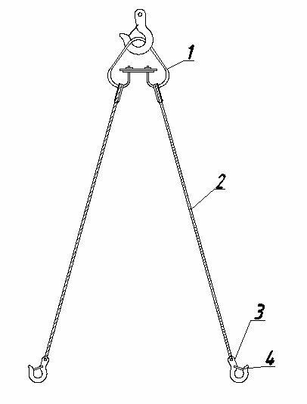

Рис.1

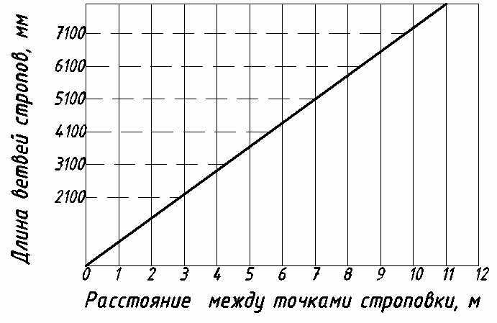 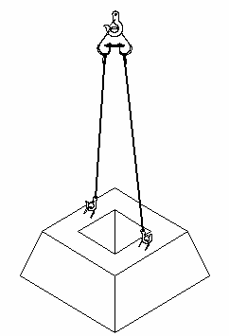

Рис.2 Рис.3

**СТРОПЫ ДВУХВЕТВЕВЫЕ**

Предназначены для погрузки, разгрузки и монтажа конструкций, применяемых в строительстве.

Строп (рис.1) состоит из разъемной подвески 1, на которую навешены два канатных стропа 2 с чалочными крюками 3, снабженными замковыми устройствами 4.

Подбор стропа с соответствующей длиной ветвей определяется в зависимости от расстояния между точками строповки конструкций по графику рис.2 (график составлен с учетом требований СП 70.13330.2012, п.3-36, угол между ветвями стропа меньше 90).

Схема строповки показана на рис.3.

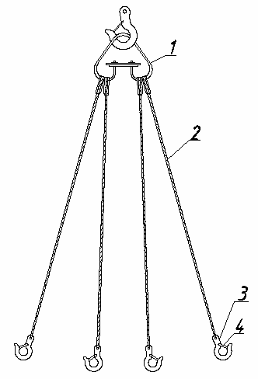

Рис.1

 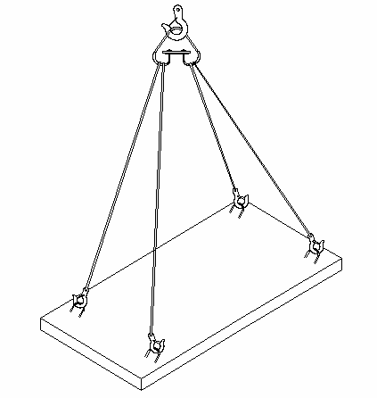

Рис.2 Рис.3

**СТРОПЫ ЧЕТЫРЕХВЕТВЕВЫЕ**

Предназначены для погрузки, разгрузки и монтажа плит покрытия, перекрытия и других изделий.

Строп (рис.1) состоит из разъемной подвески 1, на которую навешены четыре канатных стропа 2 с чалочными крюками 3, снабженными замковыми устройствами 4.

Подбор стропа с соответствующей длиной ветвей определяется в зависимости от расстояния между точками строповки конструкций по графику рис.2 (график составлен с учетом требований СНиПа III-A. II-70, п.3-36, угол между ветвями стропа меньше 90).

Схема строповки показана на рис.3.

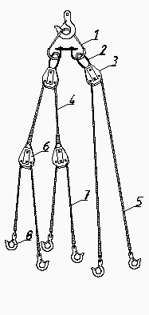

Рис.1

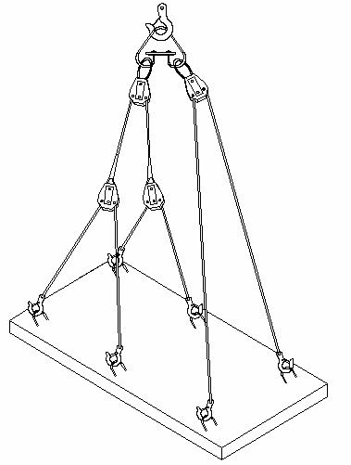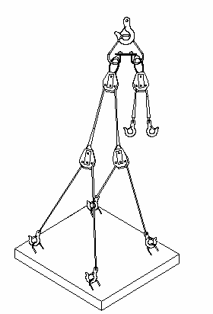

Рис.2

**СТРОП ШЕСТИВЕТВЕВОЙ УНИВЕРСАЛЬНЫЙ**

Предназначены для подъема контейнеров, стеновых панелей, плит перекрытия и других строительных деталей, имеющих от двух до шести монтажных петель.

Строп (рис.1) состоит из разъемной подвески 1, на которую навешены два звена 2, соединенные с блоками 3. Через блоки перекинуты два канатных стропа 4 и 5. Один строп 5 заканчивается крюками. На другом 4 подвешены два малых блока 6, через которые перекинуты стропы 7 с крюками 8.

Схема строповки показана на рис.2.

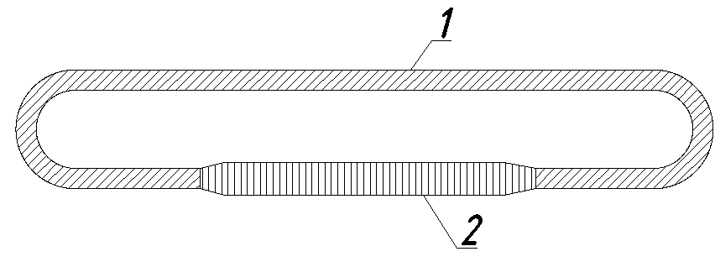

Рис.1

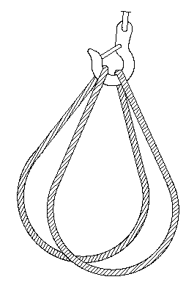 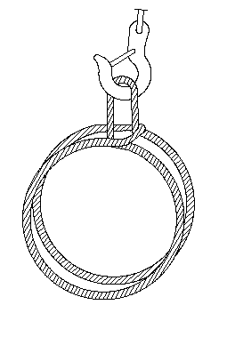

Рис.2

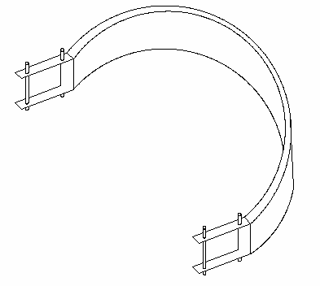

Рис.1

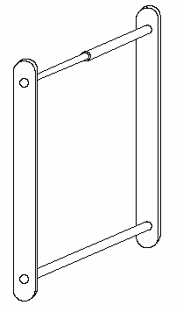 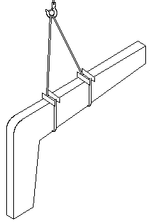

Рис.2 Рис.3

**СТРОПЫ МЯГКИЕ УНИВЕРСАЛЬНЫЕ**

Предназначены для погрузки, разгрузки и монтажа деревянных гнутоклеенных рам и рам прямолинейных элементов при возведении сельскохозяйственных зданий пролетами 9, 12, 18 и 21м.

Строп (рис.1) состоит из силового элемента 1, выполненного из капроновой ленты (ЛТК-70-7000), и металлических разъемных скоб 2 по концам. Каждая скоба (рис.2) состоит из двух щек 1 и двух пальцев 2. На палец одной скобы надета вращающаяся трубка 3.

Схема строповки показана на рис.3.



Рис.1

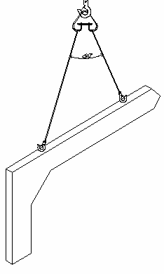

Рис.2

**СТРОП ДВУХВЕТВЕВОЙ С ПОДВЕСКАМИ РАЗНОЙ ДЛИНЫ**

Предназначены для монтажа железобетонных полурам и других строительных конструкий, поднимаемых в наклонном положении.

Строп (рис.1) состоит из разъемной подвески 1, на которой крепятся два канатных стропа разной длины 2. На нижних концах стропов закреплены чалочные крюки 3 с замковыми устройствами 4.

Схема строповки показана на рис.2.

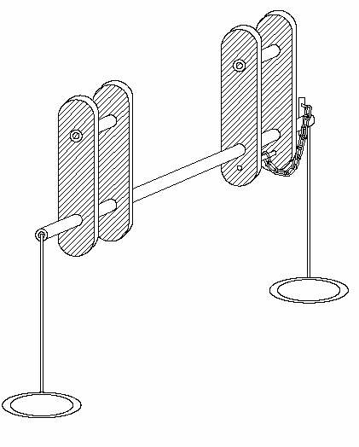

Рис.1

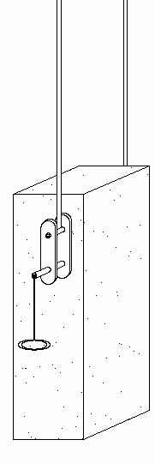

Рис.2

**ЗАХВАТЫ СТЕРЖНЕВЫЕ**

Предназначены для монтажа железобетонных колонн сечением 200х200 и 300х300 мм, имеющих монтажные отверстия.

Стержневой захват (рис.1) состоит из стального стержня 1, проушины 2, чеки 3 с пружинкой и тросиком, служащим для выдергивания чеки, тросика 4 для извлечения стержня из монтажного отверстия колонны.

В рабочем положении зажват показан на рис.2.

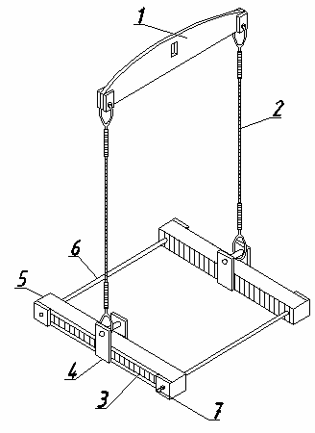

Рис.1

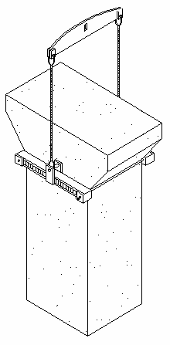

Рис.2

**ЗАХВАТ РАМОЧНЫЙ ДЛЯ МОНТАЖА ОДНОЭТАЖНЫХ КОЛОНН МАССОЙ ДО 2,0 т.**

Предназначены для монтажа железобетонных колонн сечением 300х300 мм, имеющих консоли.

Строп (рис.1) состоит из траверсы 1, двух канатных подвесок 2 и рамки, состоящей из двух балочек 3 с приваренными к ним пластинами 4 и пальцами 5, двух стержней 6 (неподвижного и подвижного) с чекой 7.

Схема строповки показана на рис.2.

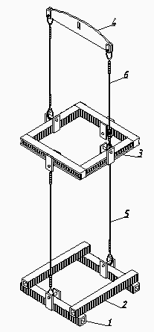 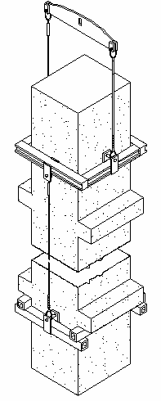

Рис.1 Рис.2

**ЗАХВАТ РАМОЧНЫЙ ДЛЯ МОНТАЖА МНОГОЭТАЖНЫХ КОЛОНН МАССОЙ ДО 3,2 т.**

Предназначены для монтажа железобетонных колонн сечением 300х300 мм при возведении зданий из конструкций серии ИИ-04.

Строп (рис.1) состоит из нижней рамки 1-2 и, верхней рамки 3, траверсы 4 и стропов 5-6. Длина стропов рассчитана на подъем колонн с высотой этажа 3,3; 3,6; 4,2 м. Расстроповка полуавтоматическая.

Схема строповки показана на рис.2.

**Практическая работа №7.**

**2 час.**

**Тема: - Выбор способов выверки конструк­ций, временного**

**и постоянного их закрепления.**

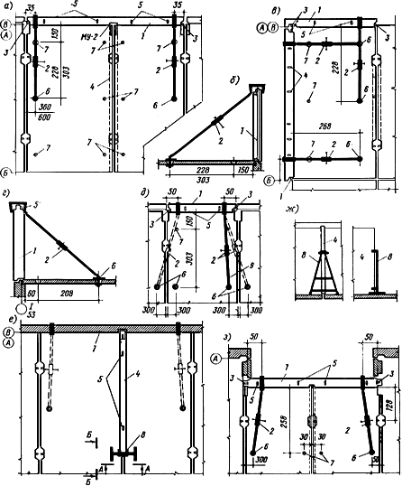

Рис.1. Схема временных креплений наружных и внутренних панелей и перегородок:

а - крепление наружной двухмодульной стеновой панели - план; б - то же, разрез; в - крепление торцовых наружных стеновых - план; г - то же, разрез; д - крепление одномодульной стеновой панели - план; е - крепление внутренней стеновой панели, образующей глухой стык и являющейся базовой панелью - план, ж - то же, разрез, вид по. А-А и по Б-Б; з - крепление наружной стеновой панели лоджии - план; 1 - наружная стеновая панель; 2 - подносная. струбцина; 3 - монтажная петля стеновой панели; 4 - внутренняя стеновая панель; 5 - подъемные петли; 6 - винтовой захват; 7 - технологические отверстия; 8 - стойка-струбцина

На рис.2, а изображено крепление внутренних стеновых панелей, примыкающих к наружным и образующих с ними сквозной стык. Как видно из

схемы, внутренняя (удлиненная) стеновая панель крепится в двух местах стойкой и подкосной струбциной

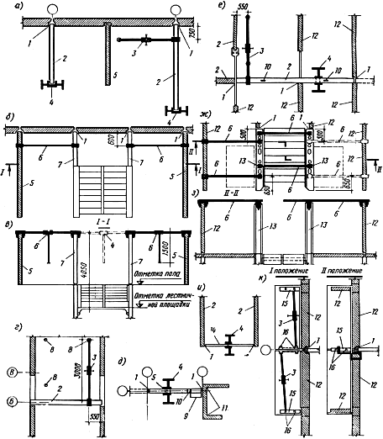

Рис.2. Схема временного крепления стеновых панелей лестничных клеток, внутренних одно- и двухмодульных панелей, электро- и вентиляционных блоков и стенок лоджий:

а - крепление внутренних стеновых панелей, примыкающих к наружным, - план; б - крепление внутренних стеновых панелей лестничной клетки - план; в - то же, разрез; г - крепление внутренних одномодульных стеновых панелей - план; д - крепление электропанелей - план; е - крепление внутренних стеновых двухмодульных панелей - план; ж - крепление вентиляционных блоков лестничных клеток и кухонь - план; з - то же, разрез; и - крепление внутренних перегородок - план; к - крепление балконных стенок лоджий - план

; 1 - монтажный узел; 2 - внутренняя стеновая панель; 3 - струбцина подкосная; 4 - стойка-струбцина; 5 - базовая панель; 6 - струбцина распорная накидная; 7 - панели лестничных клеток; 8 - технологическое отверстие; 9 - электропанель; 10 - подъемные петли; 11 - шахта лифта; 12 - ранее установленная панель; 13 - вентиляционный блок; 14 - внутренняя перегородка; 15 - балконная стенка; 16 - монтажные петли

**Практическая работа №11-12**

**Тема: Разработка элементов технологической карты на устройство монолитной железобетонной каркаса многоэтажного здания**

**Количество учебных часов – 4. Раздел - 13**

**Расчет состава бригады**

Пример выполнения практической работы.

1 Нормативная трудоемкость по калькуляции составляет Тн = 41,58 чел/дн.

2 Срок производства работ С = 6,918 маш/см.

3 Производительность труда В = 115 %.

4 Количественный состав бригады:

%;

= 5,2 = 5 человек.

Таблица 1 – Состав звена по ЕНиР.

|  |  |  |  |  |  |  |
| --- | --- | --- | --- | --- | --- | --- |
| Наименование работ | Профес-  сия | Всего рабо-  чих | В том числе по разряду | | | |
| 5 | 4 | 3 | 2 |
| 1 | 2 | 3 | 4 | 5 | 6 | 7 |
| 1 Установка наружних и внутренних стеновых панелей. Установка сантехкабин. Монтаж панелей, перегородок. Установка парапетных панелей.  2 Установка вентиляционных блоков, конопатка, зачеканка, расшивка, заливка швов.  3 Монтаж плит перекрытия, лестничных маршей, перегородок.  4 Установка лифтовых шахт, герметизация наружных швов.  5 Электросварка стыков.  6 Разгрузка материалов. | Монтаж-  ник  Монтаж-  ник  Монтаж-  ник  Монтаж-  ник  Сварщик  Такелаж-  ник | 4  1  4  2  1  1 | 1  1  1 | 1  1  2  1 | 1  1 | 1  1  1 |

Таблица 2 – Состав звена по трудоемкости

|  |  |  |  |  |  |
| --- | --- | --- | --- | --- | --- |
| Наименование работ | Общая трудоемкость | В том числе по разряду | | | |
| 5 | 4 | 3 | 2 |
| 1 | 2 | 3 | 4 | 5 | 6 |
| Монтаж стеновых панелей наружних и внутренних стен, монтаж перегородок | 62,3 | 15,575 | 15,575 | 15,575 | 15,575 |
| Монтаж плит перекрытия | 36,3 |  | 9,075 | 18,15 | 9,075 |
| Монтаж лестничных площадок и маршей | 6,8 |  | 3,4 | 1,7 | 1,7 |
| Электросварка монтажных стыков | 32,19 | 32,19 |  |  |  |
| Антикоррозийное покрытие | 14,42 |  | 14,42 |  |  |
| Заливка швов плит перекрытия и заливка стыков панелей стен и герметизация | 22,72 |  | 11,36 | 11,36 |  |
| Конопатка, зачеканка и расшивка швов | 48,67 |  | 48,67 |  |  |
| Монтаж парапетных панелей | 22 | 5,5 | 5,5 | 5,5 | 5,5 |
| Монтаж плит покрытия и лотковых плит | 40,32 |  | 10,08 | 20,16 | 10,08 |
| Заливка швов плит покрытия | 12,39 |  | 6,195 | 6,195 |  |
| Итого | 298,1 | 53,27 | 124,28 | 78,64 | 41,93 |

Таблица 3 – Квалификационный состав

|  |  |  |  |
| --- | --- | --- | --- |
| Профессия, разряд | % трудоемкости | Расчетное количество рабочих | Принятое количество рабочих |
| Монтажник – 5р.  Монтажник – 4р.  Монтажник – 3р.  Монтажник – 2р. | 0,178  0,417  0,264  0,141 | 0,89  2,085  1,32  0,705 | 1  2  1  1 |

Принимаем следующий квалификационный состав бригады:

монтажник 5 разряда – 1 человек;

монтажник-такелажник – 1 человек;

монтажник 3 разряда – 1 человек;

монтажник 2 разряда – 1 человек;

сварщик 5 разряда – 1 человек.

**Технико-экономические показатели**

Таблица 4 – Технико-экономические показатели

|  |  |  |  |  |
| --- | --- | --- | --- | --- |
| Наименование | Характеристика | Ед.  изм. | Показатели | |
| Норм. | Прин. |
| Объем работ по техкарте  Продолжительность процесса в смену  Продолжительность всего объема работ по техкарте  Трудоемкость на единицу измерения объема работ  Выработка рабочих в смену в натурном выражении  Производительность труда | Смотри календарный график  Смотри календарный график графа №5  Рассчитывается путем деления суммарной трудоемкости на объем работ  Отношение объема работ к суммарной трудоемкости  4,9 / 4,8 * 100 = 102 % | м3  смен  чел/дн.  чел/час  м3  % |  |  |

**Практическая работа № 13-16.**

**Тема:** - **Разработка элементов технологической карты на монтаж эле-ментов каркаса многоэтажного гражданского здания из металлических конструкций.**

**Количество учебных часов – 8. Раздел – 14.**

Исходные данные приняты условно.

Объем работ определяется преподавателем.

**Спецификация элементов сборных металлических конструкций**

Таблица 1 – Спецификация элементов сборных конструкций.

|  |  |  |  |  |  |  |  |  |  |  |  |  |  |  |
| --- | --- | --- | --- | --- | --- | --- | --- | --- | --- | --- | --- | --- | --- | --- |
| Наимено-  вание  элемента | | Эскиз | | Размеры элемента, м | | | Объем 1 элемента, м3 | Варианты | | | | | | |
| длина | ширина | высота | 1 | 2 | 3 | 4 | | | 5 |
| 1 | 2 | | 3 | | 4 | 5 | 6 | 7 | 8 | 9 | 10 | | | 11 |
| Стеновые панели наружных стен | | | | | | | | | | | | | | |
| НР1-30.29.3-2  НР1-45.27.3-1б  НР1-30.27.3-1б  НР1-45.29.3  НР1-60.29.3  НР1-30.29.3 |  | | 2990  4490  2990  4490  5990  2990 | | 300  300  300  300  300  300 | 2900  2650  2650  2900  2900  2900 | 2,6  3,65  2,4  3,91  5,47  2,8 | 15  25  36  21  10  11 | 36  15  10  45  56  45 | 25  48  10  45  13  14 | 14  45  63  12  10  11 | | 45  23  12  21  53  10 | |
| Стеновые панели внутренних стен | | | | | | | | | | | | | | |
| В 1,5-59.27.16-1  В 1,5-59.27.16-2.1  В 1,5-45.27.16-1  В 1,5-45.27.16-2.1  В 1,5-29.27.16-1  В 1,5-29.27.16-2.1 |  | | 5920  5920  4520  4520  2920  2920 | | 160  160  160  160  160  160 | 2650  2650  2650  2650  2650  2650 | 2,498  2,246  1,988  1,821  1,228  0,962 | 12  12  11  12  45  23 | 11  45  12  11  10  14 | 45  23  21  14  14  15 | 42  32  30  9  4  14 | | 4  25  45  36  45  1 | |
| 1 | 2 | | 3 | | 4 | 5 | 6 | 7 | 8 | 9 | 10 | 11 | | | |
| Перегородки | | | | | | | | | | | | | | | |
| ПГД 2-4,5.1  ПГД2-3.1 |  | | 4980  2980 | | 80  80 | 2530  2530 | 0,82  0,6 | 23  10 | 21  12 | 32  12 | 23  31 | | 45  10 | | |

**Ведомость подсчета объемов работ**

Таблица 2 – Ведомость подсчета объемов работ.

|  |  |  |  |  |
| --- | --- | --- | --- | --- |
| Наименование работ | Ход расчета и формулы | Количество | | |
| Ед. изм. | Объем | |
| 1 | 2 | 3 | 4 | |
| 1 Установка наружных стен площадью: до 15 м2, шт. | Смотри таблицу 1 |  |  | |
| 1. Сварка монтажных стыков панелей: до 3 м, м   до 6 м, м | ,  1,5 × =  2,2 × = |  |  | |
| 3 Конопатка и зачеканка швов, м | ,, |  |  | |
| 4 Установка внутренних стен площадью: до 15 м2, шт.  до 20 м2, шт. | Смотри таблицу 1 |  |  | |
| 1. Сварка монтажных стыков панелей: до 3 м, м   до 6 м, м | ,  1,5 × 21 =  2,2 × 8 = 17,6 |  |  | |
| 6 Конопатка и зачеканка швов, м |  |  | |  |
| 7 Герметизация и изоляция стыков наружных панелей, м |  |  | |  |
| 8 Герметизация и изоляция стыков внутренних панелей, м |  |  | |  |
| 9 Антикоррозийное покрытие сварных соединений наружных панелей, шт. | Число стыков панелей |  | |  |
| 10 Антикоррозийное покрытие сварных соединений внутренних панелей, шт. | Число стыков панелей |  | |  |
| 11 Монтаж перегородок: до 10 м2, шт. | Смотри таблицу 1 |  | |  |

**Выбор основных монтажных приспособлений и грузозахватных устройств**

Таблица 3 – Выбор основных монтажных приспособлений и грузозахватных устройств

|  |  |  |  |  |  |
| --- | --- | --- | --- | --- | --- |
| Наименование  конструкций | Марка, ГОСТ, №чертежа, наименование | Эскиз | Техническая характеристика | | Высота грузозахватного устройства, м |
| Грузо-  подъем-  ность,т | Масса,  кг |
| 1 | 2 | 3 | 4 | 5 | 6 |
|  |  |  |  |  |  |

Таблица 4 – Калькуляция затрат труда машинного времени, заработной платы.

|  |  |  |  |  |  |  |  |  |  |  |  |  |  |
| --- | --- | --- | --- | --- | --- | --- | --- | --- | --- | --- | --- | --- | --- |
| Наименование  работ | Кол-  во | ЕНиР | Нвр, маш/ч | Затраты времени машины | | Состав звена | | Нвр, чел/час | Затраты труда | | Стоимость трудозатрат | | |
| маш/ч | маш/см | проф. разряд | Кол-во человек | чел/час | чел/дн. | Расценка | | Стоимость на 1 этаж |
| 1 | 2 | 3 | 4 | 5 | 6 | 7 | 8 | 9 | 10 | 11 | 12 | | 13 |
| 1Разгрузка стеновых панелей с установкой в кассеты массой: до 3 т  до 4 т  до 5 т  до 7 т | 100т | §1-8  2аб  3аб  4аб  7аб |  |  |  | Такелажник 2р. Маш. 5р. | 2  1 |  |  |  |  | |  |
| 2 Установка наружних стен из панелей площадью:  до 15 м2  тоже внутренних  до 15 м2  до 20 м2 | шт. | §4-1--8  13аб  13аб  14аб |  |  |  | Монт.  5р  4р  3р  2р  Маш.  6р | 1  1  1  1  1 |  |  |  |  | |  |
| 3 Электросварка монтажных стыков: наружних  внутренних | 10м | §22-1-6 |  |  |  | Эл. сварщик  5р  Мон.  4р | 1  1 |  |  |  |  | |  |
| 4 Антикоррозийное покрытие сварных соединений | 10ст. | §4-1--22 |  |  |  | Мон.  4р | 1 |  |  |  |  | |  |
| 5 Конопатка и зачеканка швов:  наружних  внутренних | 10м | §4-1  -28  1  2 |  |  |  | Мон. 4р. | 1 |  |  |  |  |  | |
| 6 Герметизация и изоляция стыков:  вертикальных  горизонтальных | 10м | §4-1  -27  5  6 |  |  |  | Мон. 4р.  3р. | 1  1 |  |  |  |  |  | |
| 7 Разгрузка перегородок:  до 1т | 100т | §1-8  1аб |  |  |  | Так. 2р.  Маш.  5р. | 2  1 |  |  |  |  |  | |
| 8 Монтаж перегородок площадью:  до 10 м2 | шт. | §4-1  -8  2аб |  |  |  | Монт.  5р  4р  3р  2р  Маш.  6р | 1  1  1  1  1 |  |  |  |  |  | |
| 9 Электросварка монтажных стыков: | 10м | §22-1-6 |  |  |  | Эл. сварщик  5р | 1 |  |  |  |  |  | |
| 10 Антикоррозийное покрытие сварных соединений | 10ст | §4-1--22 |  |  |  | Мон.  4р | 1 |  |  |  |  |  | |

**Оценочные средства «Блок В.2»**

(оценочные средства, используемые в рамках промежуточного контроля знаний)

**Перечень вопросов для промежуточной аттестации (зачет)**

1. Классификация строительных потоков.
2. Основы поточных методов строительства.
3. Устройство фундамента «стена в грунте», «мокрым способом».
4. Возведение фундаментов и подземных сооружений глубокого заложения кессонным методом.
5. Разработка грунта и погружение опускного колодца.
6. Возведение монолитных опускных колодцев.
7. Возведение сборно-монолитных опускных колодцев.
8. Технология и последовательность монтажа отдельных фундаментов-оболочек.
9. Установка плит перекрытия крупнопанельного здания.
10. Машины и оборудование для устройства фундаментов «стена в грунте».
11. Погружение заранее изготовленных свай вдавливанием.
12. Выбор стрелового крана. Методика подбора.
13. Основные параметры монтажных кранов.
14. Выбор башенного крана. Методика подбора.
15. Разбивка строительного объекта на монтажные участки, захватки, ярусы.
16. Применяемые машины и механизмы при возведении опускного колодца.
17. Назначение и виды стройгенпланов.
18. Состав и содержание ППР.
19. Применяемая строповочная оснастка и приспособления при монтаже каркасно-панельных зданий.
20. Поточный метод возведения здания.
21. Погружение заранее изготовленных свай вибровдавливанием.
22. Классификация строительных объектов по функциональному назначению и строительно-конструктивным характеристикам.
23. Технология и последовательность монтажа фундамента стаканного типа.
24. Погружение заранее изготовленных свай подмывом.
25. Возведение свайных фундаментов. Основные положения.
26. Контроль качества монтажных работ.
27. Основные схемы монтажа крупнопанельных зданий.
28. Параллельный метод возведения здания.
29. Последовательность установки строительных конструкций.
30. Способы временного крепления стеновых панелей.
31. Погружение заранее изготовленных свай ударным методом.
32. Технология изготовления буронабивных свай «сухим способом».
33. Машины и оборудование для изготовления буронабивных свай.
34. Состав и назначение технологической карты.
35. Степень укрупнения строительных конструкций.
36. Установка панелей наружных стен.
37. Схемы установки ножа опускного колодца на временные основания.
38. Устройство фундамента «стена в грунте», «сухим способом».
39. Установка стен крупноблочных зданий.
40. Охрана труда и техника безопасности в строительстве.
41. Возведение фундаментов и стен подземной части зданий и сооружений в открытых выемках. Подготовка основания.
42. Параметры строительного потока.
43. Последовательный метод возведения здания.
44. Монтаж блоков стен подвала ленточного фундамента.
45. Способы временного крепления при монтаже каркасно-панельного здания.
46. Технологическое проектирование строительных процессов.
47. Возведение сборных опускных колодцев.
48. Исходные данные для разработки ППР.
49. Общие принципы проектирования стройгенплана.
50. Устройство подземных конструкций «стена в грунте» способом секущих свай.
51. Погружение заранее изготовленных свай завинчиванием.
52. Временное закрепление конструкций.
53. Объектный стройгенплан.
54. Технология изготовления буронабивных свай под глинистым раствором.
55. Монтаж блок-подушек ленточного фундамента.
56. Возведение каркасно-панельных зданий.
57. Устройство подземных конструкций «стена в грунте» траншейным способом.
58. Применяемая строповочная оснастка и приспособления при монтаже крупнопанельных зданий.
59. Разработка грунта и погружение опускного колодца.
60. Технология изготовления буронабивных свай «сухим способом».

**Перечень вопросов для промежуточной аттестации (экзамен)**

* + 1. Конструктивные особенности кирпичных стен.

1. Монтаж высотных зда­ний.
2. Монтаж большепролетных зданий.
3. Основные конструктивные схемы наружных кирпичных стен.
4. Строительные краны для монтажа конст­рукций большепролетных зданий.
5. Организация возведения кирпичных стен.
6. Возведение зданий с кирпичными стенами. Общие положения.
7. Возведение зданий в условиях плотной городской застройки. Общие положения.
8. Возведение зданий и сооружений на техногенно- загрязненной территории. Общие положения.
9. Меры принимаются для повышения несущей способности и обеспече­-  
   ния устойчивости каменных конструкций.
10. Технологии замены загрязненного грунта. Технологии очистки и санации загрязненного грунта.
11. Особенность возведения многоэтажных зданий с кирпичными стенами.
12. Особенности возведения каменных конструкций в зимних условиях.  
    Технологии консервации загрязненного грунта. Технологии рекультивации территории.
13. Строительство зданий и сооружений в специальных условиях. Особенности зимнего периода.
14. Взаимосвязь кирпичной кладки и монтажа сборных конструкций.
15. Возведение многоэтажных каркасных зданий.
16. Особенности возведения здания с кирпичными стенами в зимних условиях.
17. Особенности и технология монтажа зданий методом подъёма этажей.
18. Монтаж башен наращиванием и поворотом вокруг шарнира.
19. Возведение специальные деревянные сооружения. Каркасные деревянные здания. Брусовые здания.
20. Монтаж мачт наращиванием.
21. Монтаж мачт поворотом и подращиванием.
22. Технология возведения зданий по методу подъёма перекрытий.
23. Возведение каркасных зданий с натяжением арматуры в процессе монтажа.
24. Мероприятия проводимые в период оттаивания кирпичной кладки.
25. Машины и механизмы, применяемые для возведения зданий по методу подъема этажей и перекрытий.
26. Монтаж зданий при стальном и смешанном каркасе.
27. Поточно-кольцевой метод производства работ при кирпичной кладке стен.
28. Особенности возведения сборно-монолитных зданий системы «КУБ».
29. Технология возведения конструкций зданий по системе «КУБ».
30. Временное закрепление строительных конструкций.
31. Особенности возведения зданий из объёмных элементов
32. Поточно-кольцевой метод производства работ при кирпичной кладке стен.
33. Особенности возведения каменных конструкций в зимних условиях.
34. Особенность возведения многоэтажных зданий с кирпичными стенами.
35. Технология возведения бескаркасных крупнопанельных зданий.
36. Возведение зданий на техногенно загрязненных грунтах.
37. Монтаж висячих вантовых покрытий
38. Возведение зданий по системе «Аркос».
39. Возведение специальных сооружение – вертикальных резервуаров.
40. Возведеие высотных сооружение методом поворота, наращиванием и подращиванием.
41. Возведение крупноблочных зданий.
42. Монтаж зданий повышенной этажности со смешанным каркасом.
43. Основные элементы опалубки (палуба, доски для опалубки).
44. Возведение зданий по методу натяжение арматуры в процессе монтажа.
45. Конструктивное решение и технологии возведения плиты перекрытия с предварительным подъемом.
46. Способы временного крепления крупнопанельных зданий в процессе монтажа.
47. Монтаж конструкций зданий по системе «КУБ».
48. Особенности монтажа конструкций зданий по системе «Аркос».
49. Особенности возведения зданий в стесненных условиях.
50. Классификация методов монтажа.
51. Возведение зданий с кирпичными стенами.
52. Возведение зданий повышенной этажности с металлическим каркасом.
53. Конструктивные особенности зданий с кирпичными стенами.
54. Особенности монтажа конструкций с натяжением арматуры в построечных условиях.
55. Возведения зданий методом подъёма перекрытий.
56. Технология возведения зданий методом подъёма этажей.
57. Технология монтажа пространственных элементов покрытия.
58. Основные элементы опалубки (палуба, доски для опалубки).
59. Возведение зданий по методу натяжение арматуры в процессе монтажа.

**Оценочные средства «Блок С»**

(оценочные средства для диагностирования сформированности уровня компетенций – «владеть»)

С.1 Формулировки заданий на курсовой проект, позволяющие оценивать и диагностировать умения, интегрировать знания различных областей, аргументировать собственную точку зрения, приводятся ниже в данном документе:

Для улучшения усвоения материала студентами очной формы обучения в 5 семестре введено выполнение курсового проекта по теме: «Возведение надземной части здания».

**1 Общие положения**

Курсовой проект имеет два варианта:

- 1 вариант - монтаж строительных конструкций панельного многоэтажного здания;

- 2 вариант - монтаж строительных конструкций каркасно-панельного многоэтажного здания;

- 3 вариант – возведение зданий из монолитного железобетона.

Преподаватель выдает студенту индивидуальное задание, на основании строительного каталога.

Курсовой проект состоит из:

-графической части на двух листах формата А1 (594x847);

-пояснительной записки 30-35 страниц на писчей бумаге формата А4 (297x210).

При оформлении материалов курсового проекта следует соблюдать требования стандартов ЕСКД (Единой системы конструкторской документации) и СПДС (Системы проектной документации для строительства) и СТО 101-00 (Общие требования и правила оформления выпускных квалификационных ра­бот, курсовых проектов, отчетов по РГР, по УИРС, по производственной практике и рефератов).

Проектирование курсового проекта должно сопровождаться выбором рациональных решений технологии строительного производства. Рациональные решения должны предусматривать:

- прогрессивную технологию монтажа сборных конструкций;

- совершенные средства механизации, оборудования и приспособлений;

- безопасные методы работы, способствующие повышению производительности труда, улучшению качества и снижению себестоимости мон­тажных работ.

Перед тем, как приступить к выполнению курсового проекта, необходимо изучить теоретический материал по лекциям и учебнику.

**2 Состав курсового проекта**

В расчётно-пояснительной записке даются расчеты и пояснения по следующим вопросам:

- введение;

-ведомость монтируемых элементов сборных конструкций;

-методы монтажа конструкций;

-ведомость объёмов работ;

-ведомость потребности в материалах и полуфабрикатах;

-ведомость грузозахватных приспособлений;

-выбор монтажных кранов;

-организация и технология монтажа здания;

-особенности монтажа конструкций в зимнее время;

-ведомость (калькуляция) трудовых затрат;

-расчет состава бригады;

-контроль качества монтажа конструкций;

-мероприятия по технике безопасности;

-материально-технические ресурсы;

-технико-экономические показатели;

-список использованных источников.

В графической части показывают:

-технологические схемы монтажа сборных конструкций;

-разрезы по установке элементов сборных конструкций (с увязкой с технологическими схемами монтажа);

-календарный график производства работ;

-график движения рабочей силы;

-график поставки конструкций;

-график работы машин и механизмов.

Примерный состав пояснительной записки.

Аннотация

Введение

1 Проектирование производства монтажных работ

1.1Спецификация элементов сборных железобетонных конструкций

1.2 Ведомость подсчета объемов работ

1.3 Выбор метода монтажа конструкций

1.4 Выбор основных монтажных приспособлений и грузозахватных устройств

1.5 Выбор монтажного крана

1.6 Основные конструктивные узлы

1.7 Разработка технологических схем выполнения отдельных видов монтажных работ

2 Разработка технологической карты на монтаж типового этажа

2.1 Область применения

2.2 Организация и технология выполнения работ

2.3 Калькуляция затрат труда машинного времени и заработной платы

2.4 Расчёт состава бригады

2.5 Технико-экономические показатели

2.6 Требования к качеству и приемки работ

2.7 Материально-технические ресурсы

2.7.1 Ведомость в потребности количества в инструментах, в приспособлениях, в инвентаре

2.7.2 Подсчет потребного количества в конструкциях изделиях и полуфабрикатах

3 Техника безопасности при производстве работ

Список используемых источников

**3 Указания к разработке курсового проекта**

Ведомость монтируемых элементов сборных конструкций.

Для составления ведомости монтируемых элементов сборных конструкций необходимо выполнить схематические планы, разрезы здания и фасады, согласно полученного задания на курсовое проектирование.

Здание выдается индивидуально каждому студенту индивидуально на основании темы выпускной квалификационной работы или на основании каталога типовых проектов.

**Раздел 3 – Организационно-методическое**

**обеспечение контроля учебных достижений**

**КРИТЕРИИ ОЦЕНИВАНИЯ ПО КАЖДОМУ ВИДУ ТЕКУЩЕГО, РУБЕЖНОГО И ПРОМЕЖУТОЧНОГО (ИТОГОВОГО) КОНТРОЛЯ УСПЕВАЕМОСТИ**

**Критерии оценивания ответа студента на экзамене и дифференцированном зачете**

**Итоговой формой контроля знаний, умений и навыков по дисциплине в 7-ом семестре является зачет, а в 8-ом семестре яв­ляется экзамен.**

Экзамен и дифференцированный зачет проводятся в письменной форме по билетам, которые включают на экзамене два теоретических вопроса и одну задачу, а на дифференцированном зачете один теоретический вопрос и одну задачу.

Оценка знаний студентов проводится по следующим критериям:

- оценка **«отлично»** выставляется студенту, если он глубоко и прочно усвоил программный материал курса, исчерпывающе, последовательно, четко и логически стройно его излагает, умеет тесно связывать теорию с практикой, не затрудняется с ответами при видоизменении заданий, правильно обосновывает принятые решения;

- оценка **«хорошо»** выставляется студенту, если он твёрдо знает материал курса, грамотно и по существу излагает его, не допуская существенных неточностей в ответе на вопрос;

- оценка **«удовлетворительно»** выставляется студенту, если он имеет знания только основного материала, но не усвоил его деталей, допускает неточности, недостаточно правильные формулировки, нарушения логической последовательности в изложении программного материала;

- оценка **«неудовлетворительно»** выставляется студенту, который не знает значительной части программного материала, допускает существенные ошибки, неуверенно.

В соответствии с п. 4.3 «**Положение о текущем, рубежном контроле успеваемости и промежуточной аттестации студентов**»: Педагогическим работником, ведущим учебную дисциплину, на основании указанных списков, а также с учетом результативности работы студента в период между вторым рубежным контролем и началом экзаменационной сессии, может быть принято решение о признании студента освоившим отдельную часть или весь объем учебного предмета, курса, дисциплины (модуля) по итогам семестра и проставлении в зачетную книжку студента:

* «зачтено» по дисциплинам, в которых учебным планом в соответствующем семестре предусмотрен зачет;
* средней арифметической текущей оценки по дисциплинам, в которых учебным планом в соответствующем семестре предусмотрены дифференцированные зачеты;
* текущей оценки по дисциплинам, изучаемым в течение двух и более семестров, за исключением последнего экзамена.

**Критерии оценивания выполнения практических занятий**

Критерии оценки практических занятий

|  |  |  |  |
| --- | --- | --- | --- |
| Критерии | Уровень | | |
| 1 | 2 | 3 |
| Правильность проведения расчетов | Выполнено с ошибками | Выполнено верно | Выполнено  верно |
| Умение самостоятельно проводить расчеты | Выполнено с ошибками или не в полном объеме | Выполнено с  незначительными  ошибками | Выполнено  верно |
| Способность объяснить и обосновать  полученные результаты | Затрудняется | Частичное  объяснение | Полное  обоснование |
| Оформление | Неаккуратное | Имеются помарки, отклонения | Аккуратное |

Если все критерии соответствуют третьему уровню, то студенту выставляется максимальный бал (отлично), если все критерии соответствуют первому уровню – минимальный (неудовлетворительно).

**Критерии оценивания устного опроса**

Развернутый ответ студента должен представлять собой связное, логически последовательное сообщение на заданный вопрос, показывать его умение применять определения, правила в конкретных случаях.

Критерии оценивания:

1) полноту и правильность ответа;

2) степень осознанности, понимания изученного;

3) языковое оформление ответа.

Оценка **«отлично»** ставится, если студент полно излагает материал (отвечает на вопрос), дает правильное определение основных понятий: обнаруживает понимание материала, может обосновать свои суждения, применить знания на практике, привести необходимые примеры не только из учебника, но и самостоятельно составленные: излагает материал последовательно и правильно с точки зрения норм литературного и технического языка.

Оценка **«хорошо»** ставится, если студент дает ответ, удовлетворяющий тем же требованиям, что и для оценки «отлично», но допускает 1-2 ошибки, которые сам же исправляет, и 1-2 недочета в последовательности и языковом оформлении излагаемого.

Оценка **«удовлетворительно»** ставится, если студент обнаруживает знание и понимание основных положений данной темы, но излагает материал неполно и допускает неточности в определении понятий или формулировке правил: не умеет достаточно глубоко и доказательно обосновать свои суждения и привести свои примеры: излагает материал непоследовательно и допускает ошибки в языковом оформлении излагаемого.

Оценка **«неудовлетворительно»** ставится, если студент обнаруживает незнание большей части соответствующего вопроса, допускает ошибки в формулировке определений и правил, искажающие их смысл, беспорядочно и неуверенно излагает материал. Оценка «неудовлетворительно» отмечает такие недостатки в подготовке, которые являются серьезным препятствием к успешному овладению последующим материалом.

**Критерии оценивания знаний студентов при проведении тестирования**

Оценка **«отлично»** выставляется при условии правильного ответа студента не менее чем 85 % тестовых заданий;

Оценка **«хорошо»** выставляется при условии правильного ответа студента не менее чем 76 % тестовых заданий;

Оценка **«удовлетворительно»** выставляется при условии правильного ответа студента не менее 61 %;

Оценка **«неудовлетворительно»** выставляется при условии правильного ответа студента менее чем на 60 % тестовых заданий.

**Критерии оценивания знаний студентов при проведении**

**рубежного контроля**

Оценка **«отлично»** выставляется, если даны исчерпывающие и обоснованные ответы на все поставленные вопросы, при ответах выделялось главное, все теоретические положения умело увязывались с требованиями руководящих документов; ответы были четкими и краткими.

Оценка **«хорошо»** выставляется, если даны полные, достаточно обоснованные ответы на поставленные вопросы, при ответах не всегда выделялось главное, отдельные положения недостаточно увязывались с требованиями руководящих документов.

Оценка **«удовлетворительно»** выставляется, если даны в основном правильные ответы на все поставленные вопросы, но без должной глубины и обоснования, при ответах не выделялось главное и без должной логической последовательности.

Оценка **«неудовлетворительно»** выставляется, если не выполнены требования, предъявляемые к знаниям, оцениваемым «удовлетворительно».

**Критерии оценивания выполнения курсового проекта**

Курсовой проект оценивается по пятибалльной системе: «отлично», «хорошо», «удовлетворительно», «неудовлетворительно».

**«Отлично»:**

- курсовой проект выполнен в полном объеме и соответствует заданию;

- пояснительная записка составлена с учетом требований стандартов по составлению текстовых документов, последовательно, аккуратно, содержит все необходимые разделы, приведенные расчеты верны и обоснованы;

- графическая часть выполнена в полном объеме с соблюдением требований ЕСКД;

- защита курсовой работы проведена технически грамотно, охватывает все разделы работы;

- ответы на все поставленные вопросы верные, обоснованные и четкие.

**«Хорошо»:**

- курсовой проект выполнен в полном объеме и соответствует заданию;

- пояснительная записка составлена с учетом требований стандартов по составлению текстовых документов, аккуратно, содержит все необходимые разделы, приведенные расчеты верны и обоснованы, но имеются некоторые замечания;

- графическая часть выполнена с незначительными отступлениями от стандартов;

- при защите курсовой работы доклад студента краток, строен, но допущены неточности в определениях и специальной терминологии;

- ответы на все поставленные вопросы верны, обоснованы, но на некоторые из них даны ответы после наводящих вопросов.

**«Удовлетворительно»:**

- курсовой проект выполнен в полном объеме и соответствует заданию;

- пояснительная записка составлена с учетом требований стандартов по составлению текстовых документов, аккуратно, содержит все необходимые разделы, приведенные расчеты верны и обоснованы, записка составлена непоследовательно, с ошибками;

- графическая часть выполнена с отклонениями от требований ЕСКД;

- доклад студента сбивчив, непоследователен;

- на 30-40 % вопросов даны неправильные ответы.

**«Неудовлетворительно»:**

- курсовой проект выполнен в полном объеме и соответствует заданию;

- пояснительная записка содержит все необходимые разделы, но составлена непоследовательно, с ошибками, без учета требований стандартов по составлению текстовых документов;

- доклад студента непоследователен, сбивчив, без выделения ключевых моментов;

- нет ответов на 50 % и более поставленных вопросов;

Положительная оценка по дисциплине выставляется только при условии успешной сдачи курсовой работы на оценку не ниже «удовлетворительно». Студентам, получившим неудовлетворительную оценку по курсовой работе, предоставляется право выбора новой темы курсовой работы или, по решению преподавателя, доработки прежней темы и определяется новый срок для его выполнения.